Manual de los diagramas de flujo

Nombre: Cristofer David lozano contreras

c.c:1075322976

Neiva-Huila

Sena industrial

Ejercicios de diagrama de flujo

1. Imprimir un “hola mundo” en java script

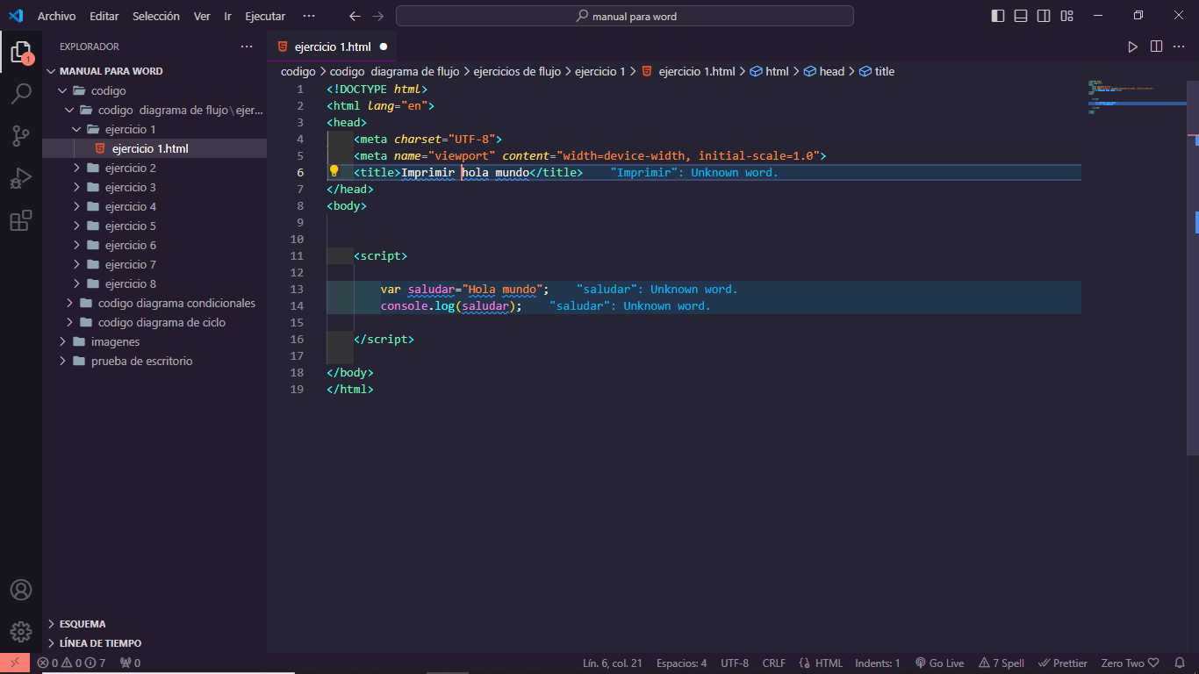

Prueba de escritorio

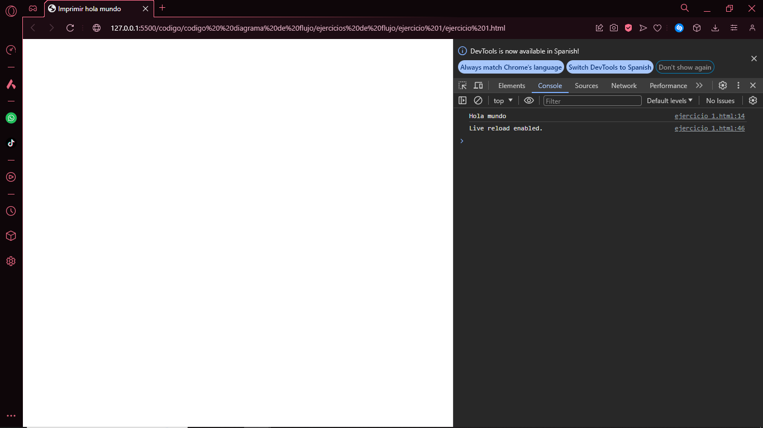

1. Imprimir la suma de dos números

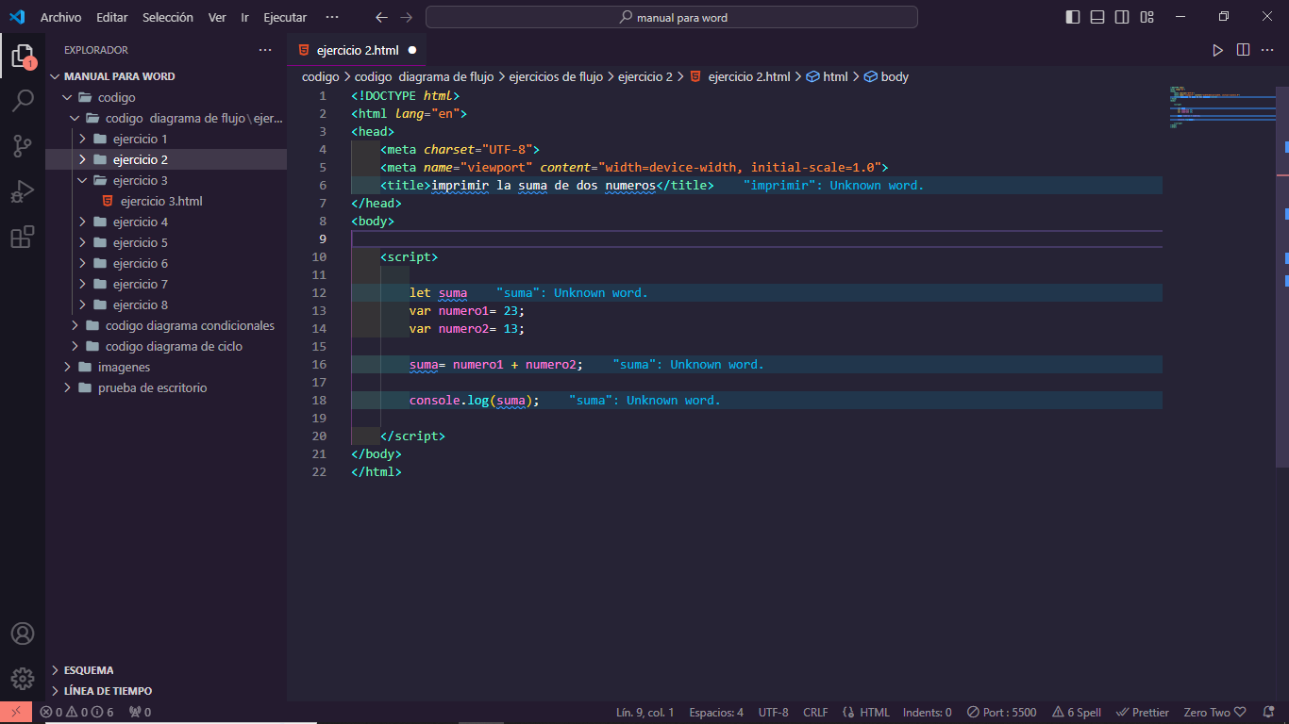

Prueba de escritorio

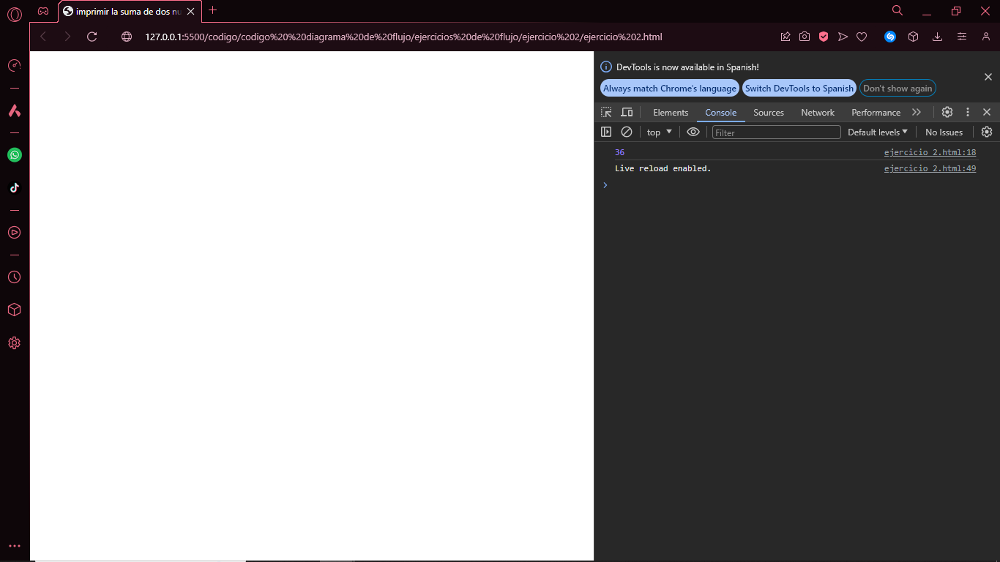

1. Imprimir la resta, la multiplicación y la división

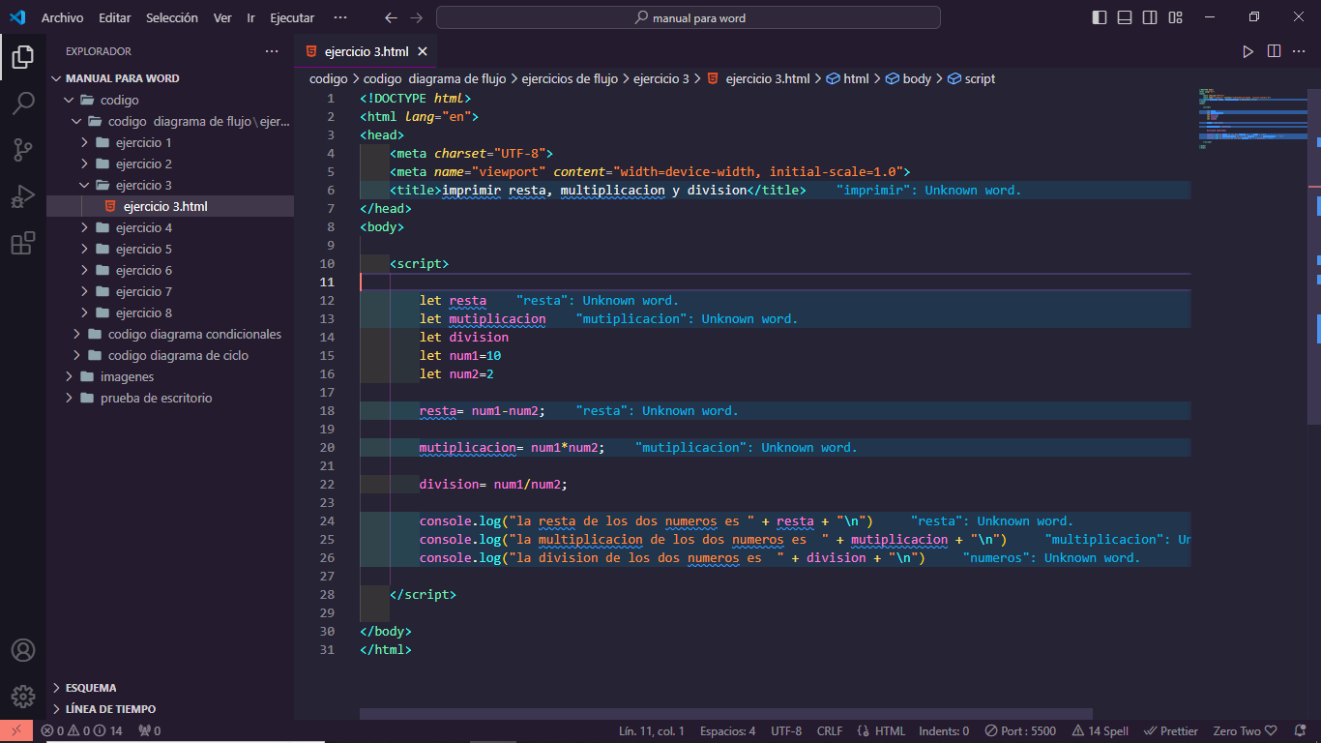

Prueba de escritorio

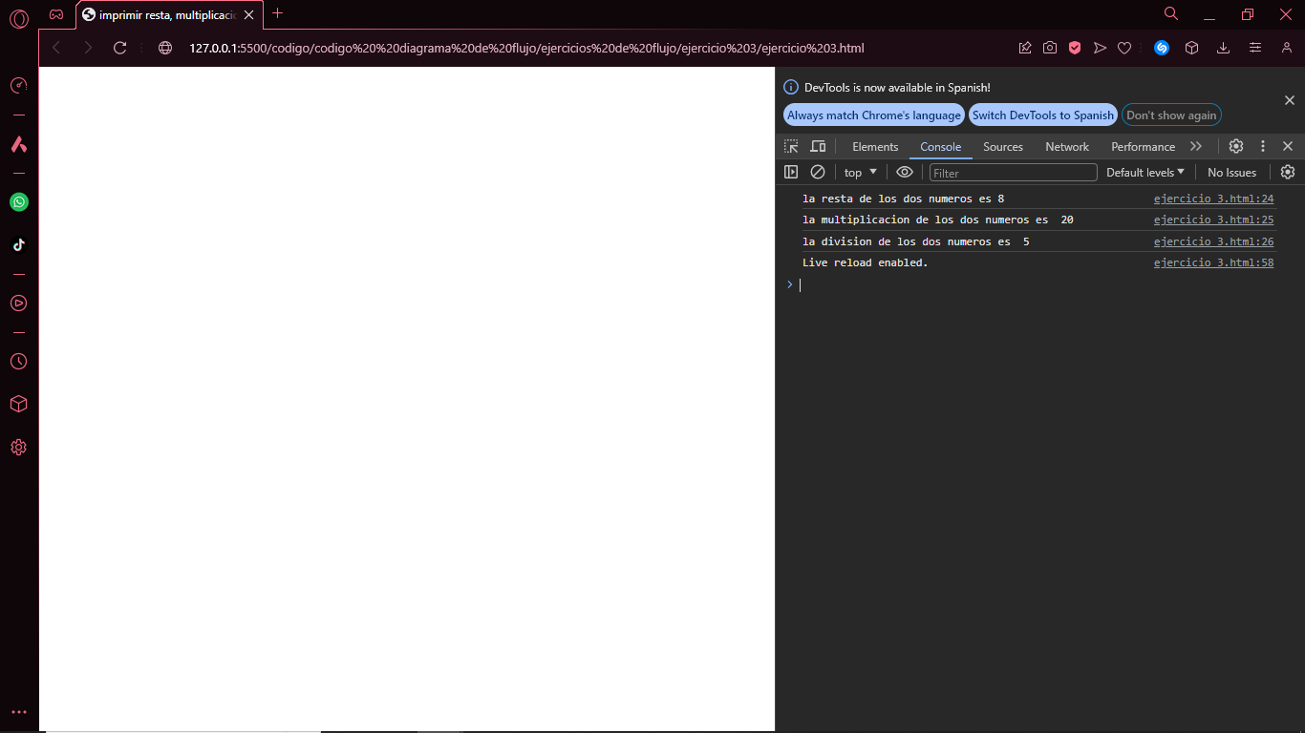

1. Imprimir el porcentaje de un numero

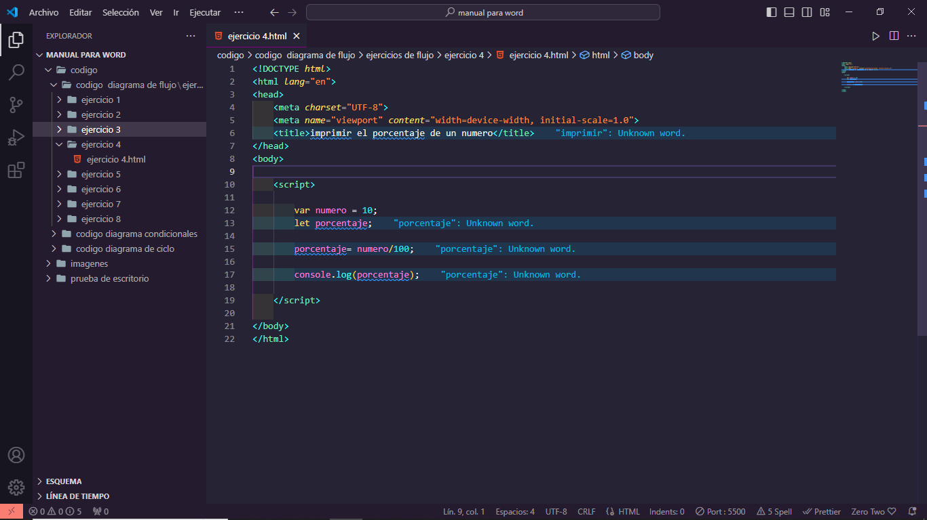

Prueba de escritorio

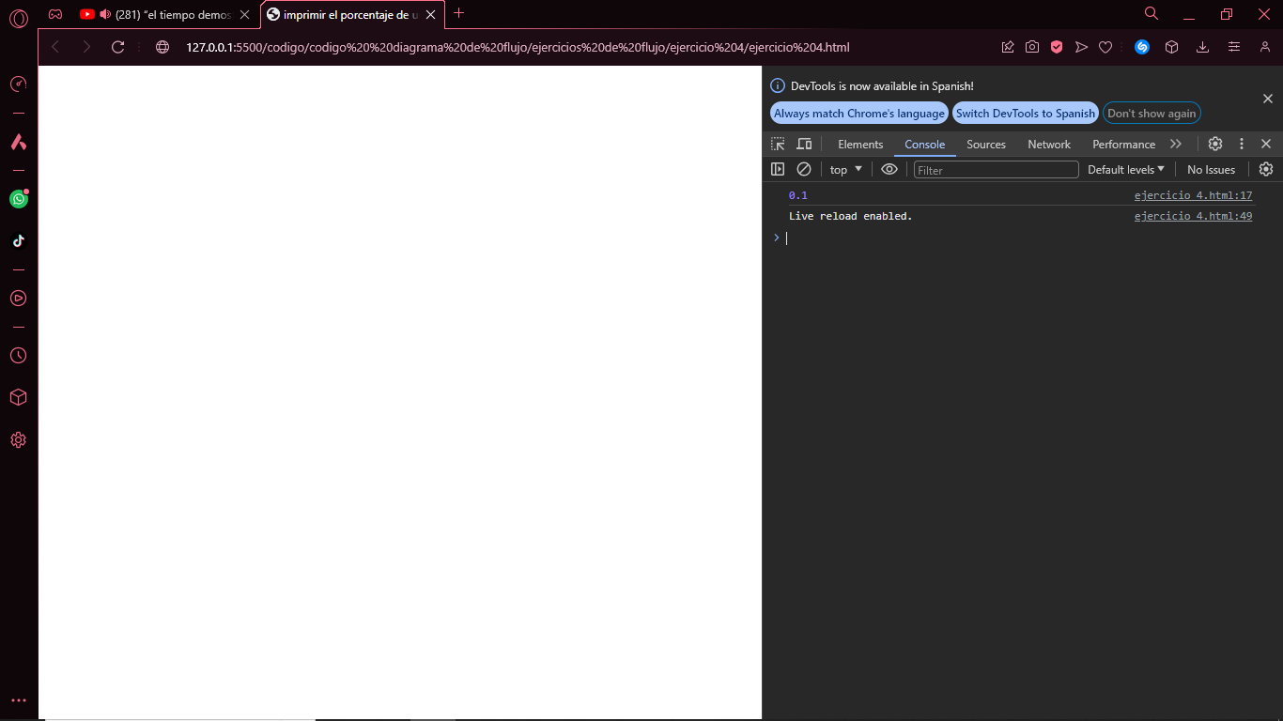

1. Imprimir el promedio de tres notas

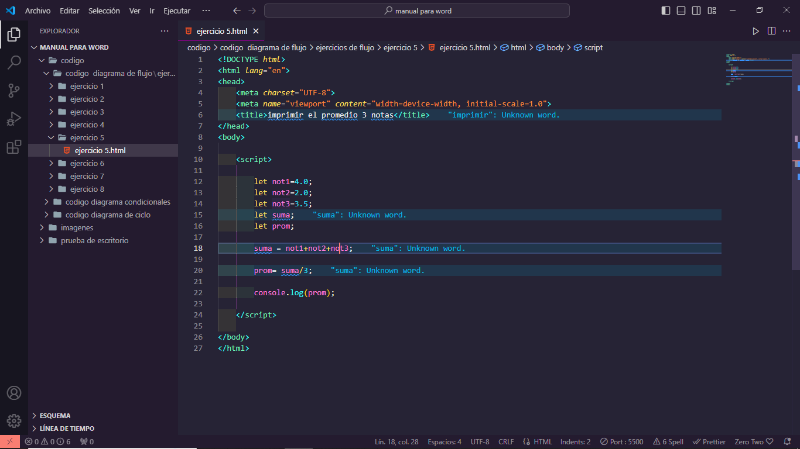

Prueba de escritorio

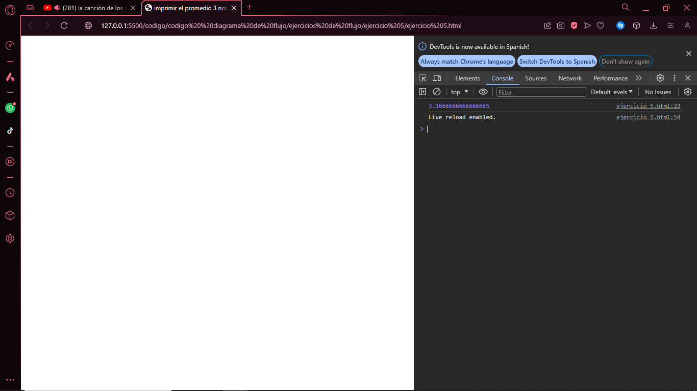

1. Imprimir el promedio de tres notas.  Sabiendo que las tres notas corresponden:

(Nota 1= 30%) (Nota 2= 30%) (Nota 3= 40%) Sumar las tres notas

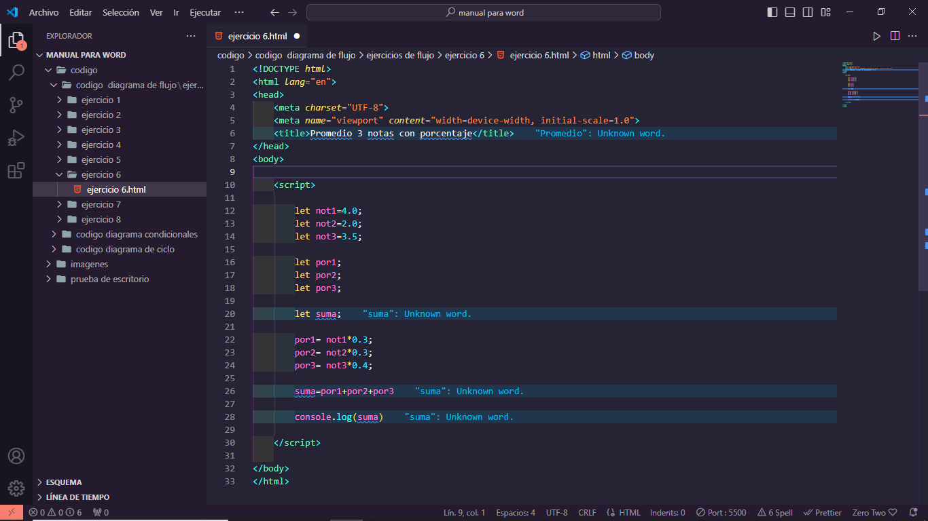

Prueba de escritorio

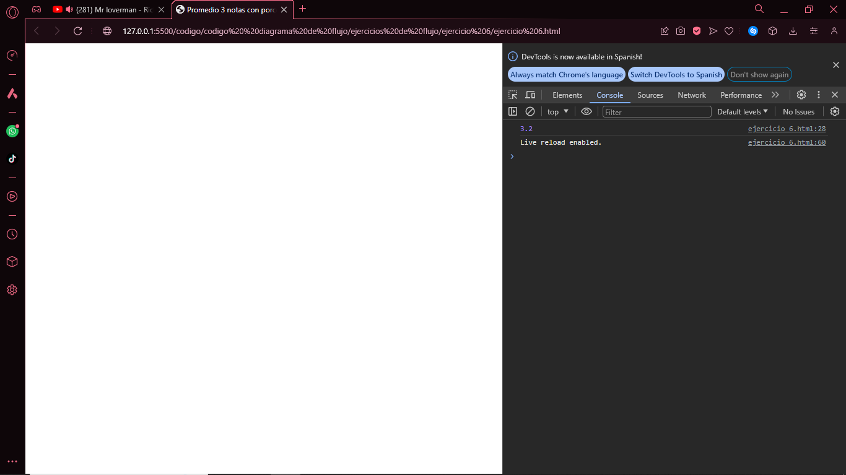

1. Calcular el area de las figuras geométricas

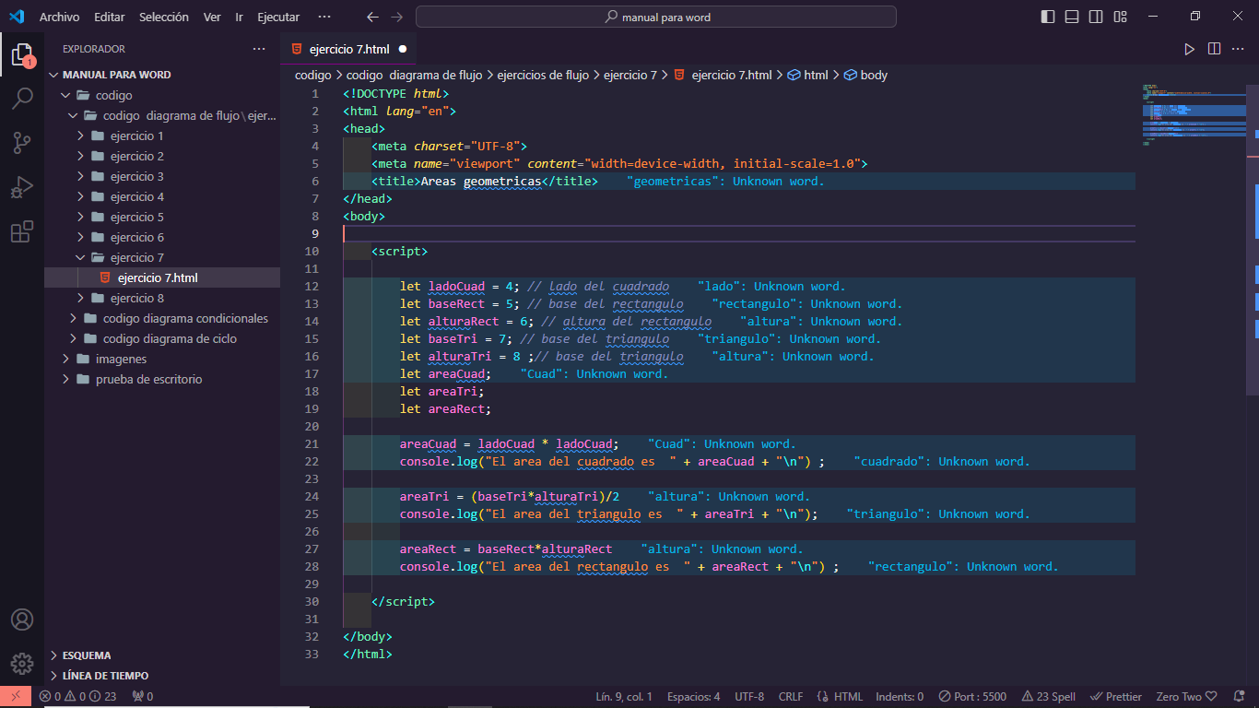

Prueba de escritorio

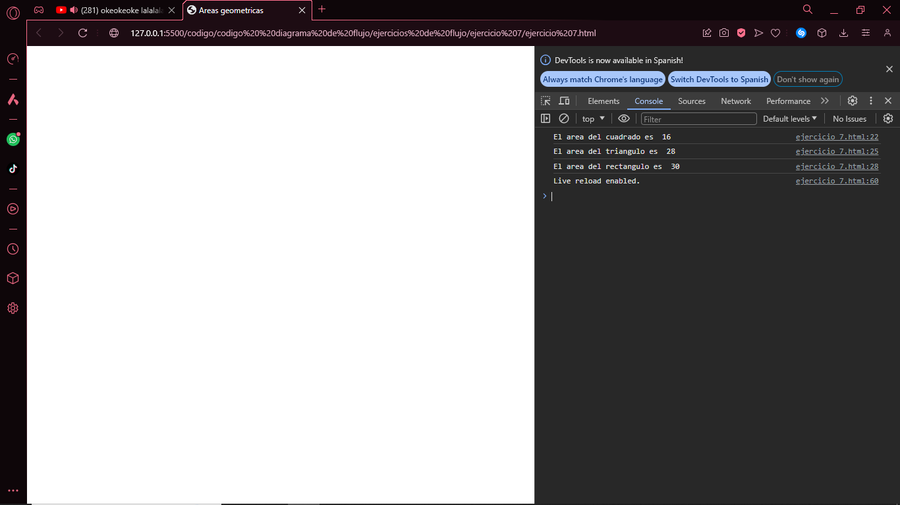

1. Calcular el pago total de una persona

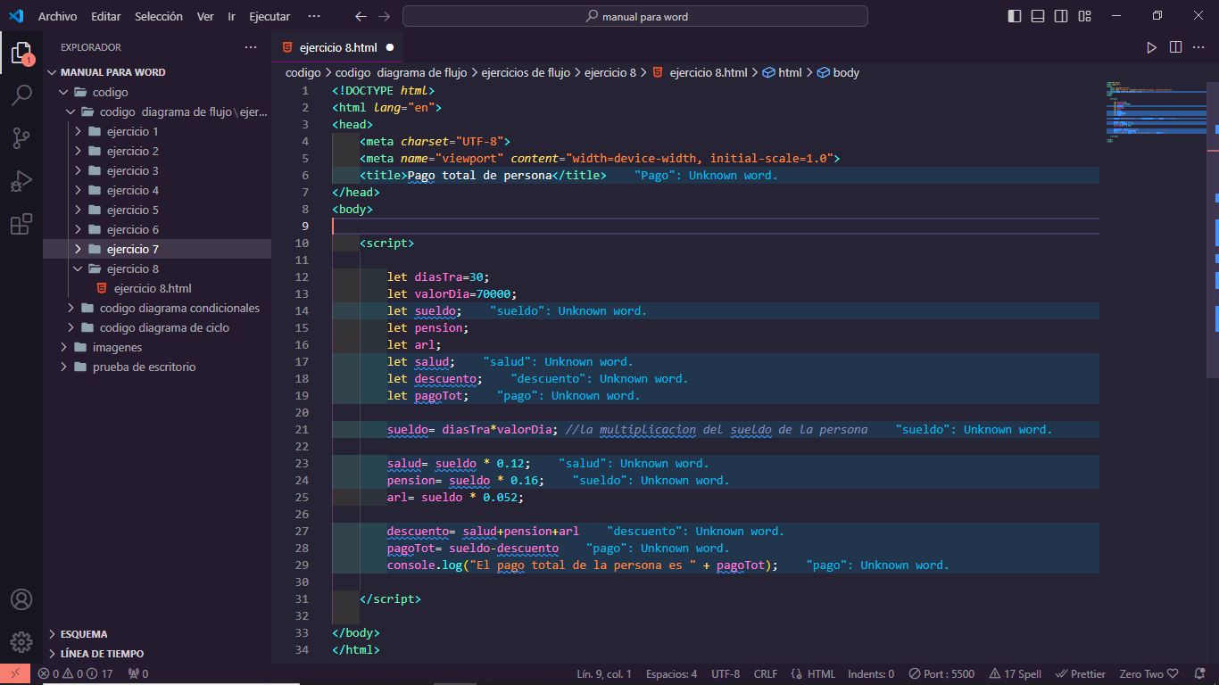

Prueba de escritorio

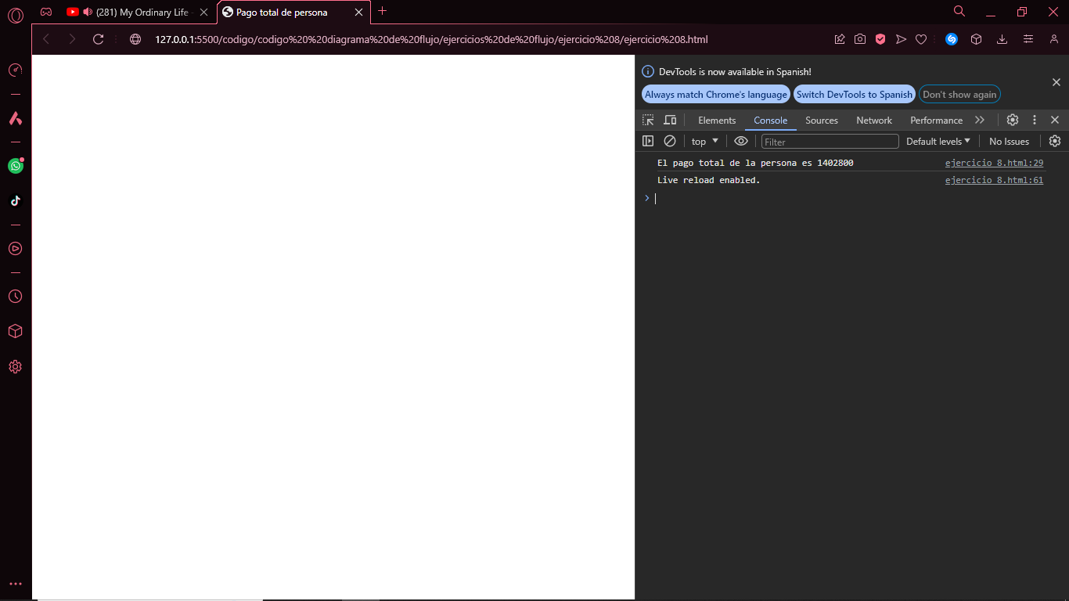

Ejercicios condicionales

1. Imprimir si es mayor de edad

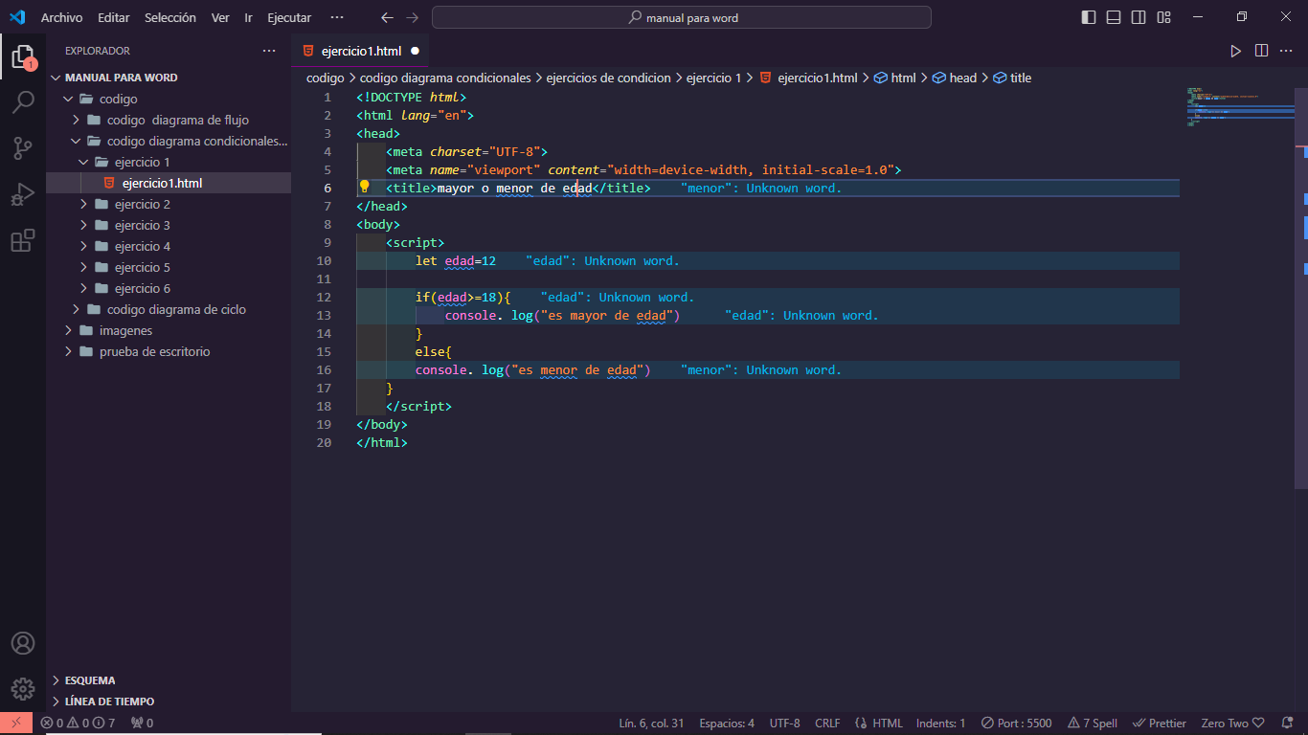

Prueba de escritorio

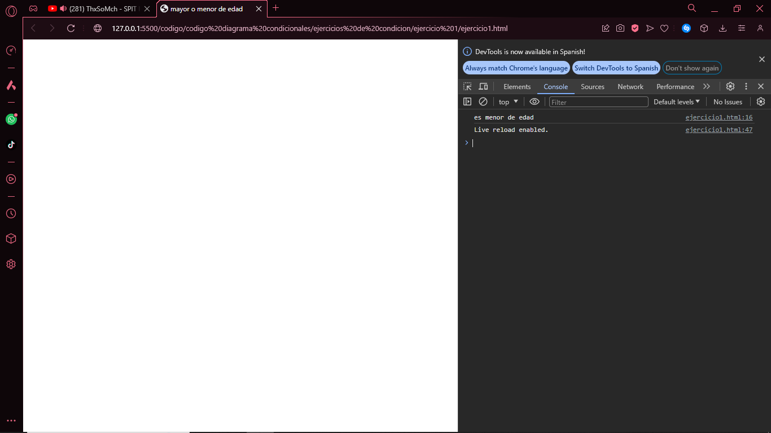

1. Imprimir si es mayor o menor de edad solo con el año en que nació.

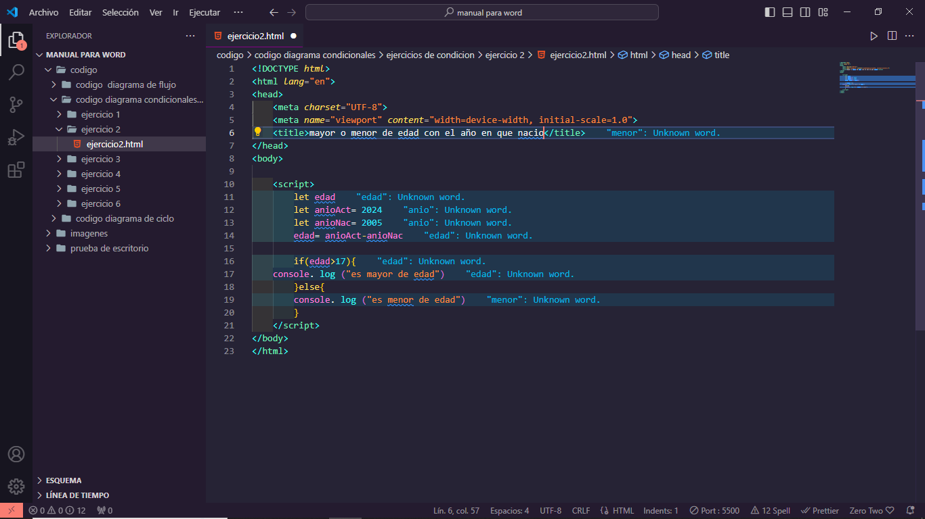

Prueba de escritorio

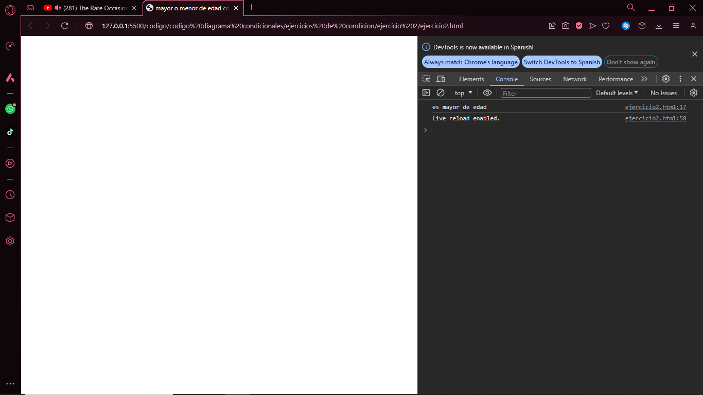

1. Imprimir cuál de los dos números es mayor o si son iguales

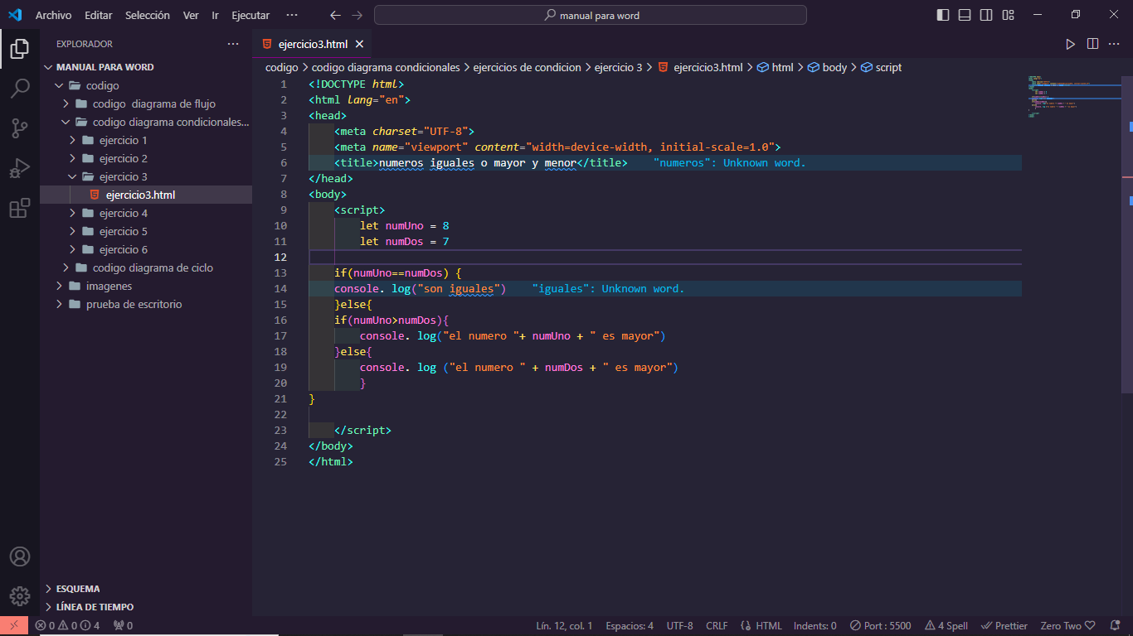

Prueba de escritorio

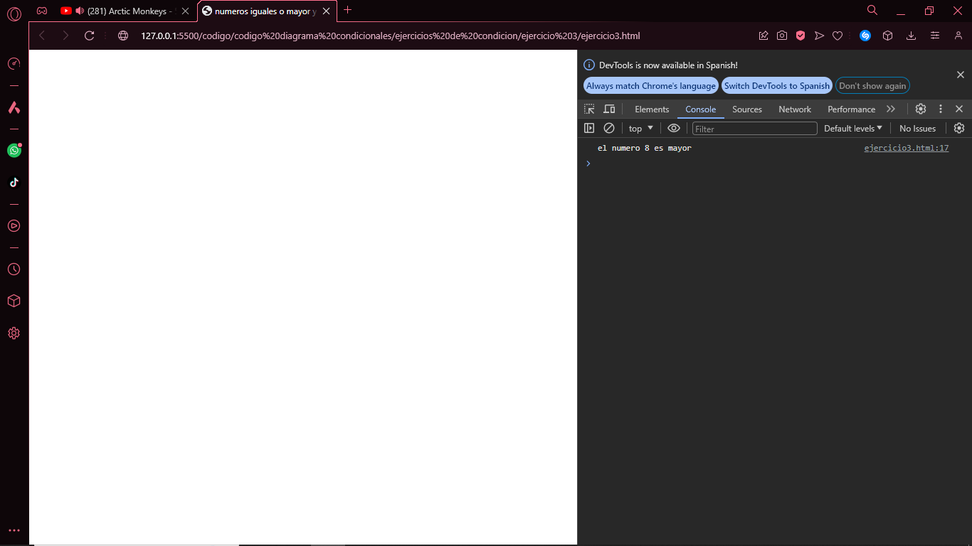

1. Calcular el área de 3 cuadrados e imprime si las áreas son iguales o cual es el área mayor

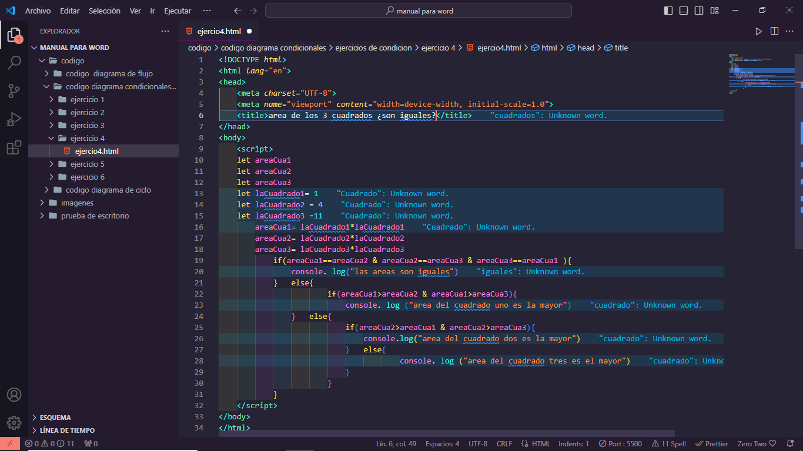

Prueba de escritorio

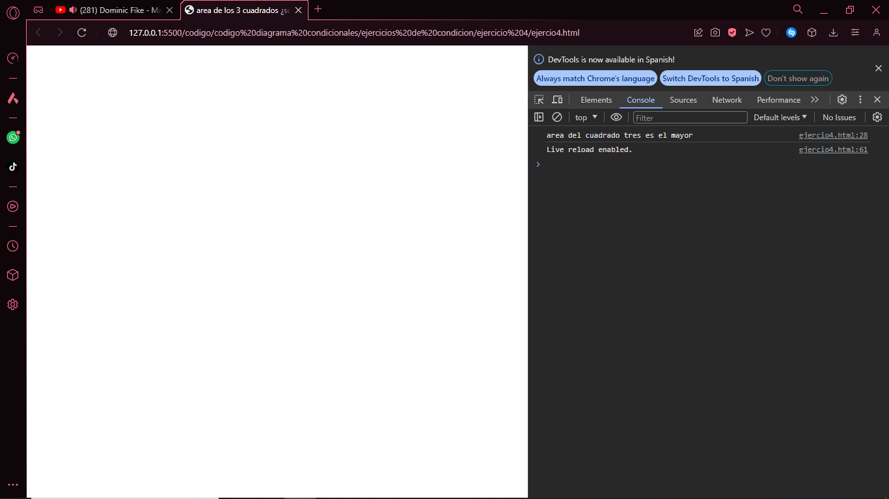

1. Realizar un diagrama de flujo que calcule la edad de 3 personas diga si son mayores de edad e imprima si el promedio de las 3 edades es mayor de edad

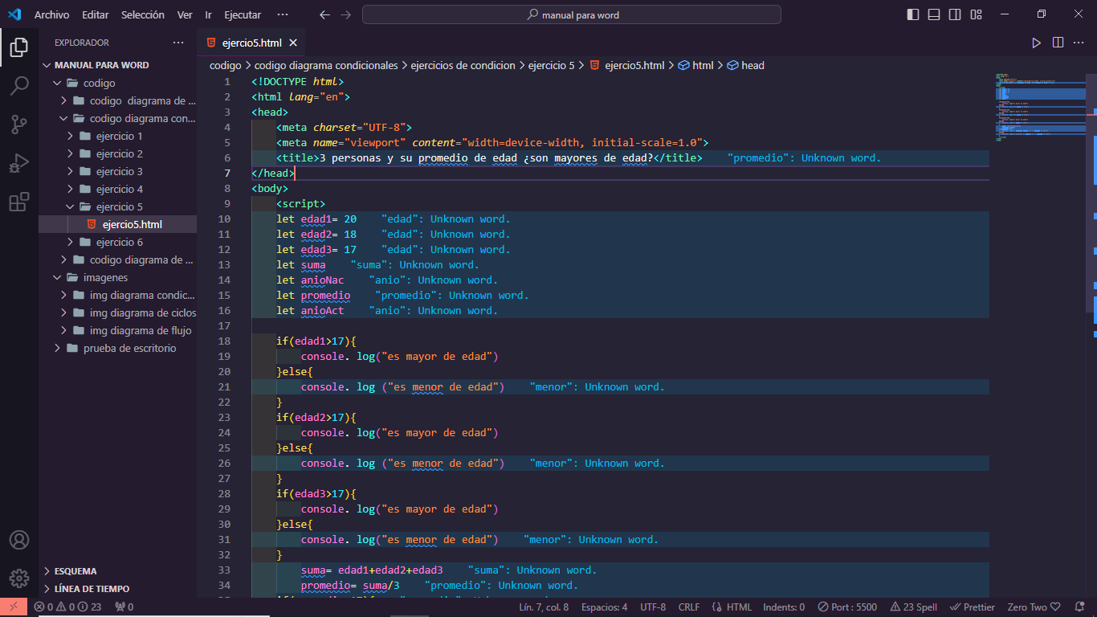

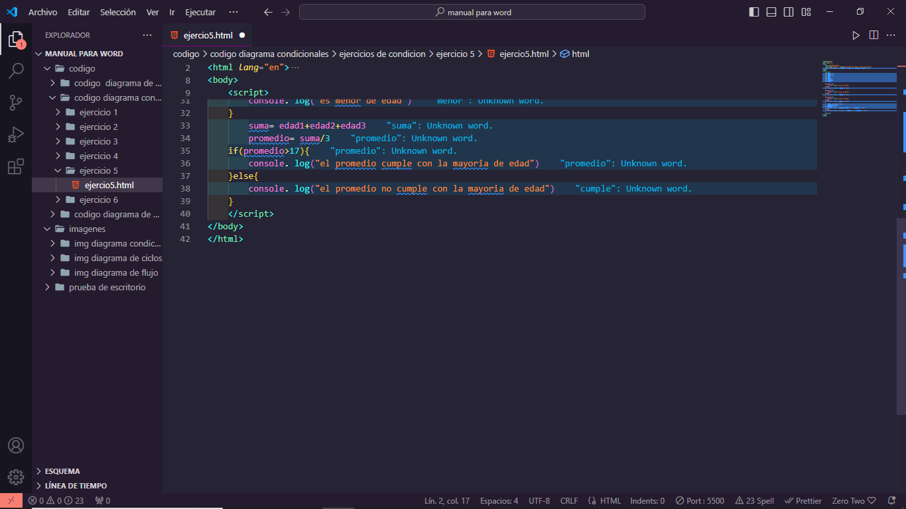

Prueba de escritorio

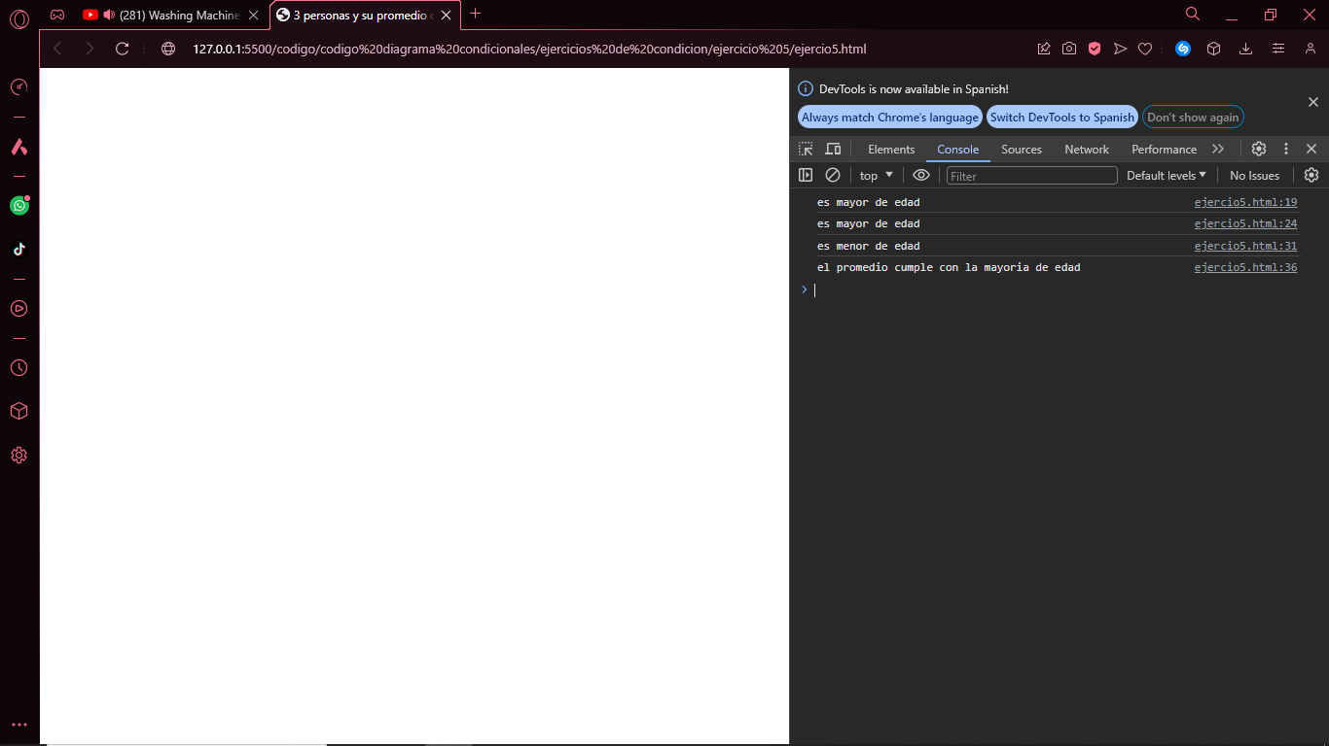

1. Realizar un diagrama de flujo que calcule el pago total de una persona imprimiendo

El salario, si tiene subsidio de transporte, la salud la pensión y el arl, si tiene que hacer referencias, sumar los deducibles y restárselo al salario de la persona y calcular el pago total

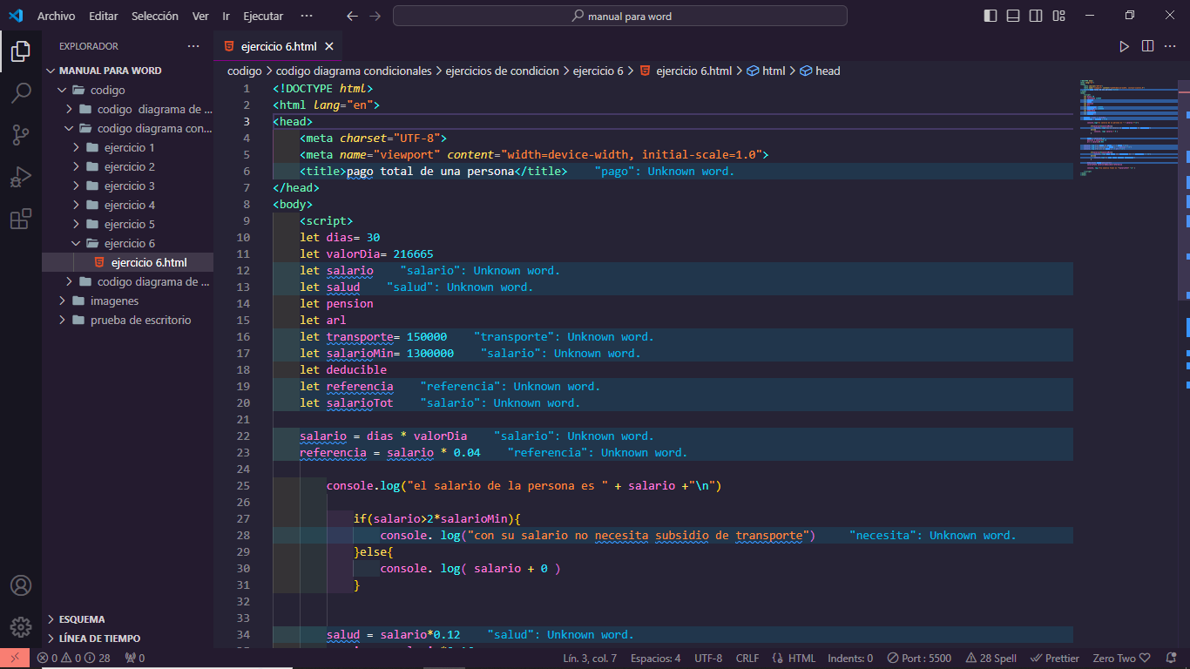

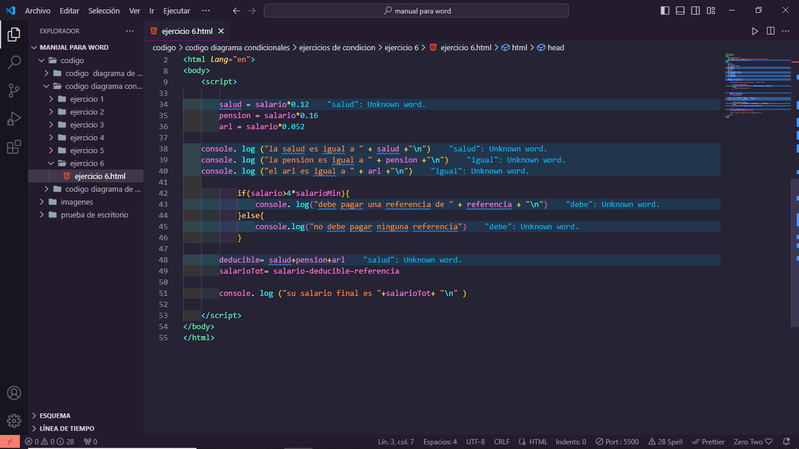

Prueba de escritorio

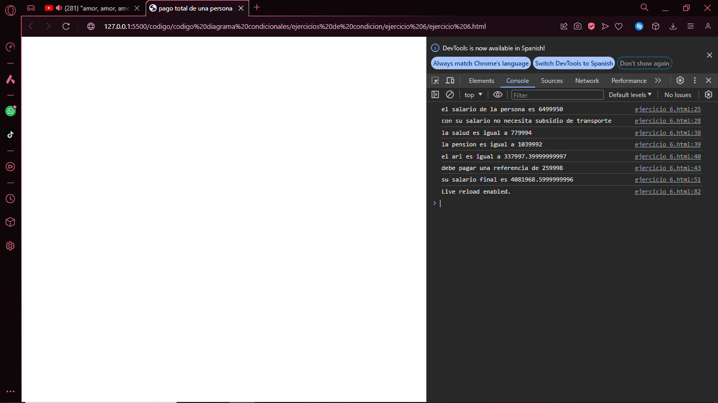

1. Calcular las 3 notas e imprimir el 20% de la nota 1 el 35% de la nota 2 y el 45% de la nota 3

Imprimir si la suma de los porcentajes es nota superior, buena, media o mala

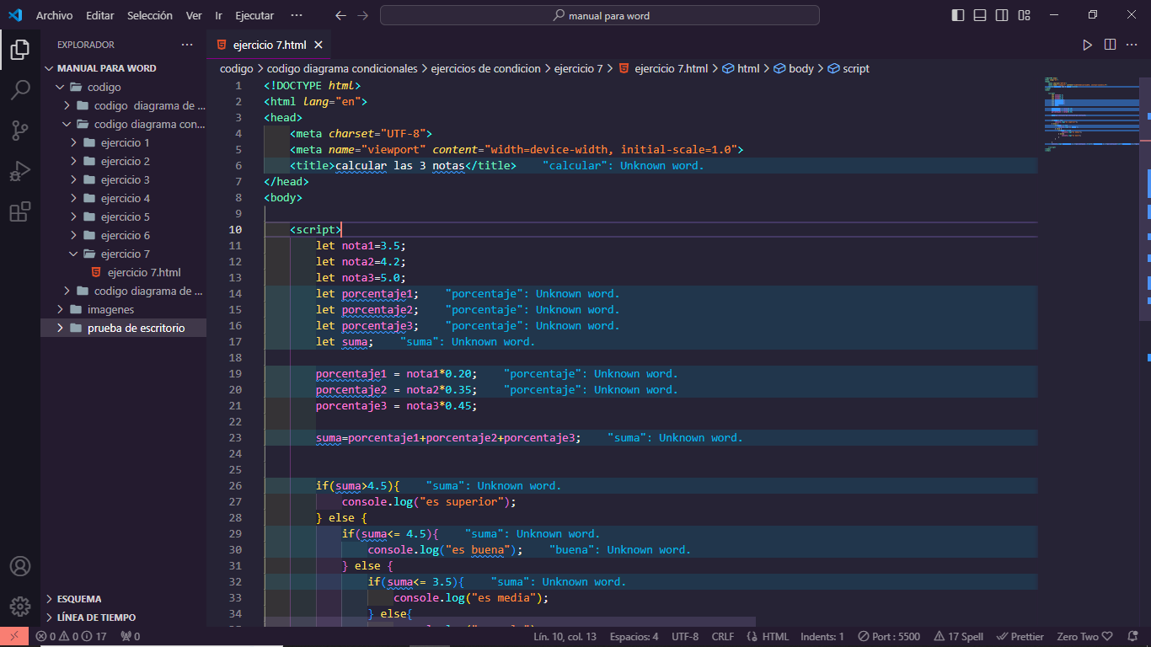

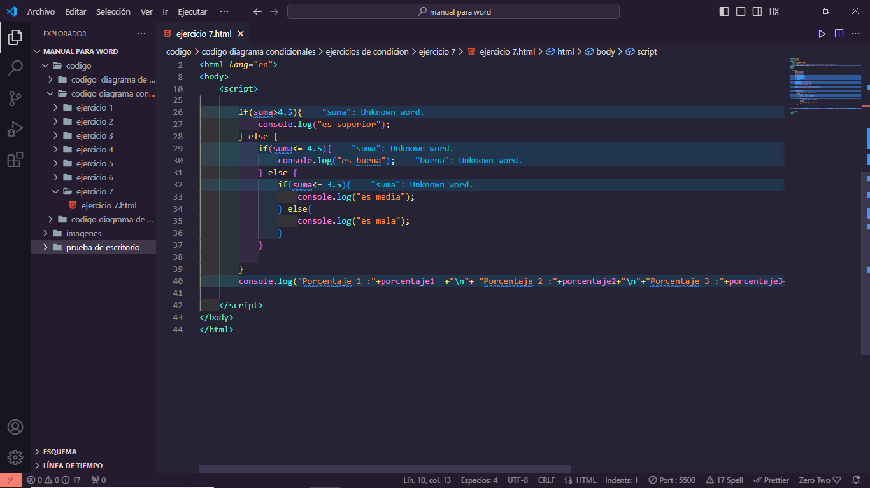

Prueba de escritorio

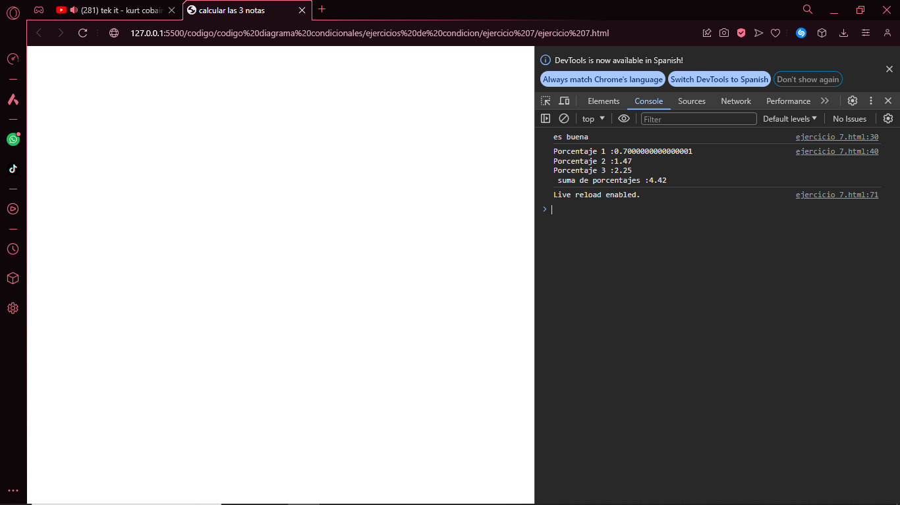

Ejercicios de ciclos (for)

1. Contar del 1 al 5

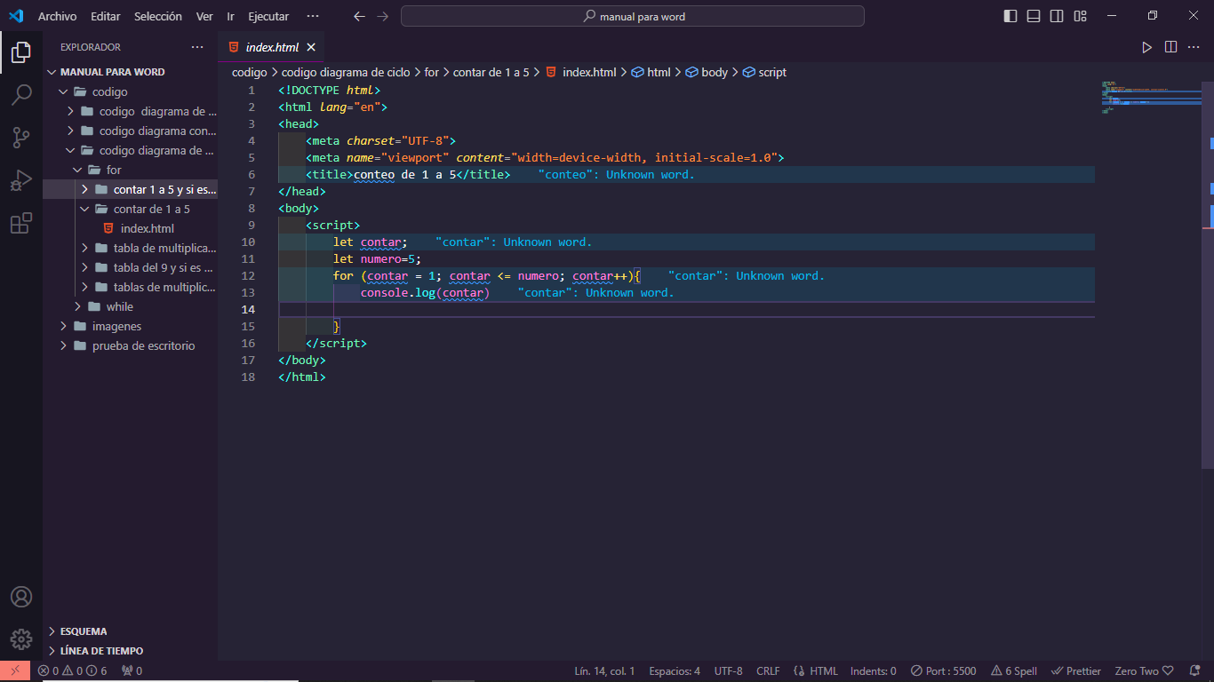

Prueba de escritorio

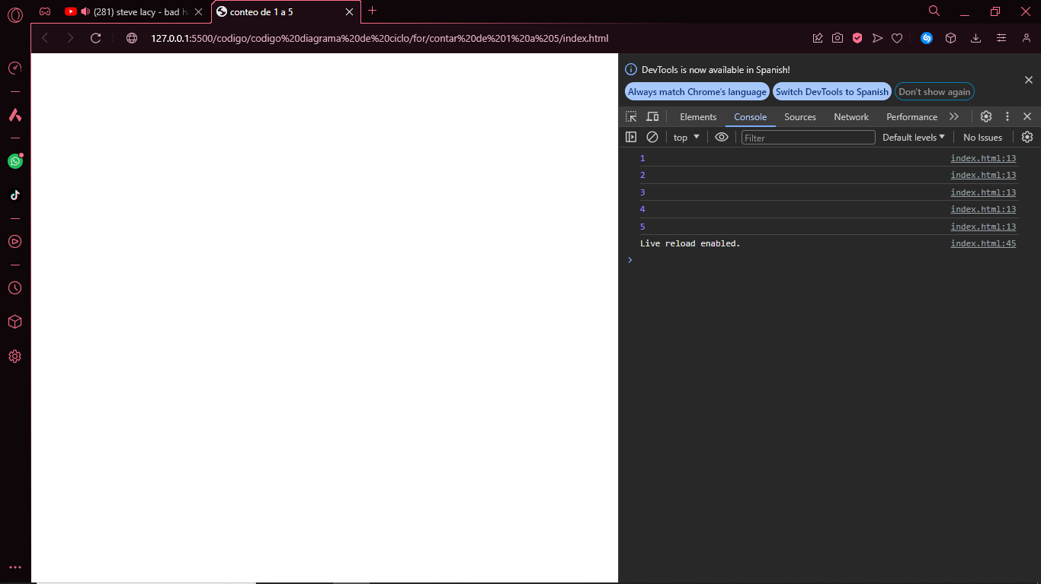

1. Contar del 1 al 5 y decir cuales son impares y pares

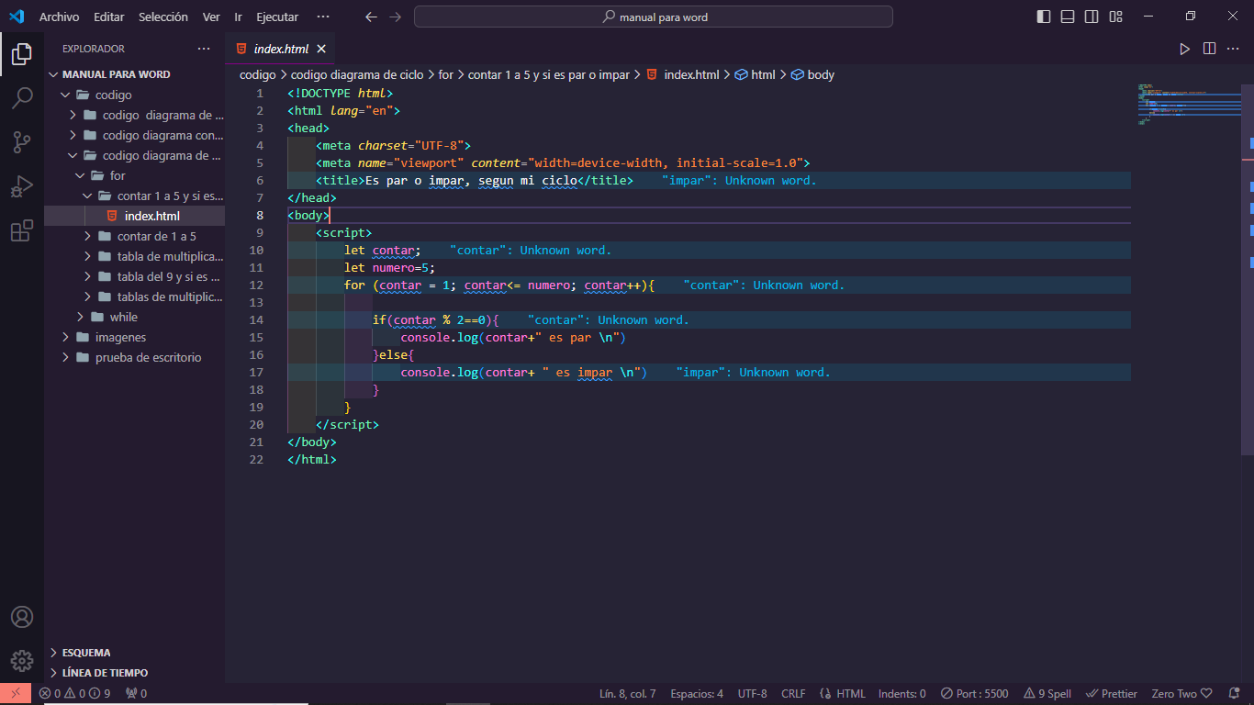

Prueba de escritorio

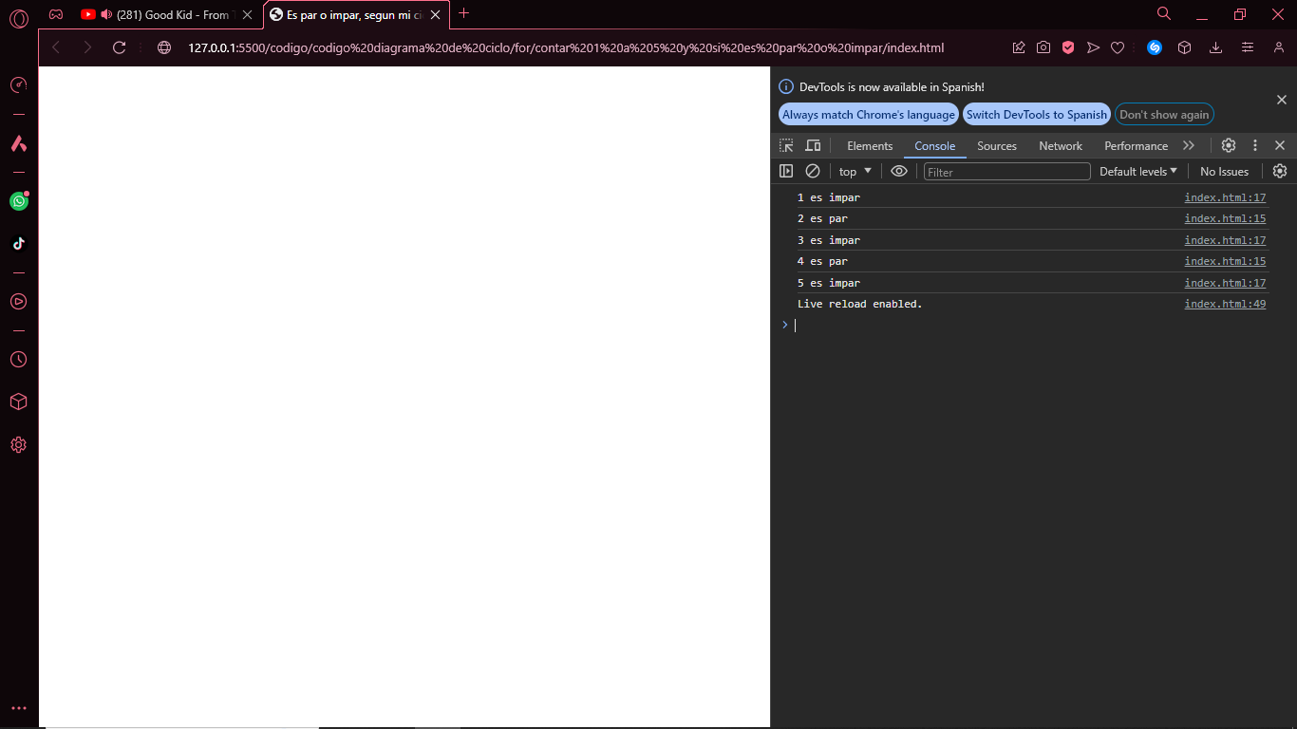

1. Realizar la tabla del 1 al 5 que multiplique hasta 5

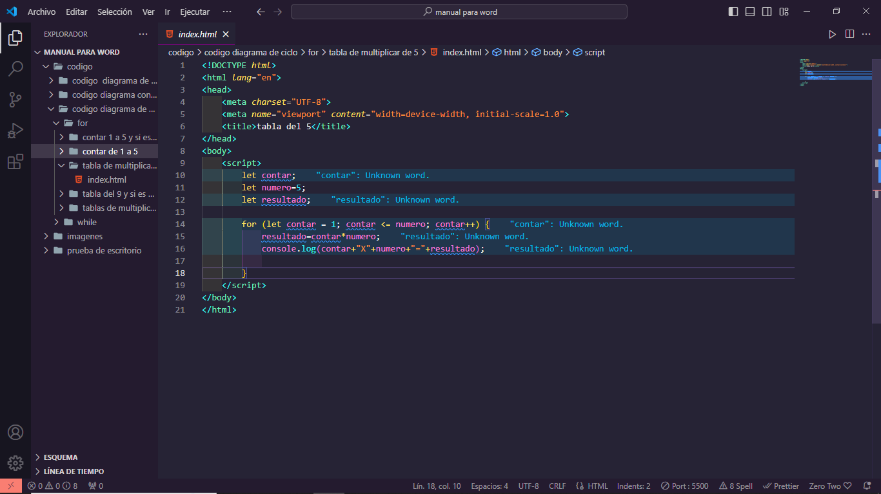

Prueba de escritorio

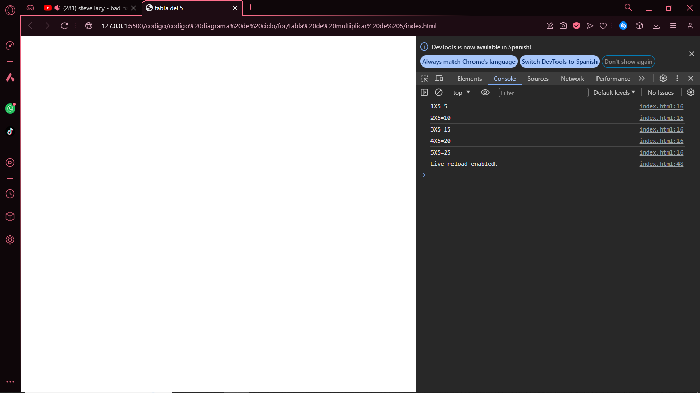

1. Realizar la tabla del 9 que multiplique hasta el 5 y de los resultados que sean pares e impares

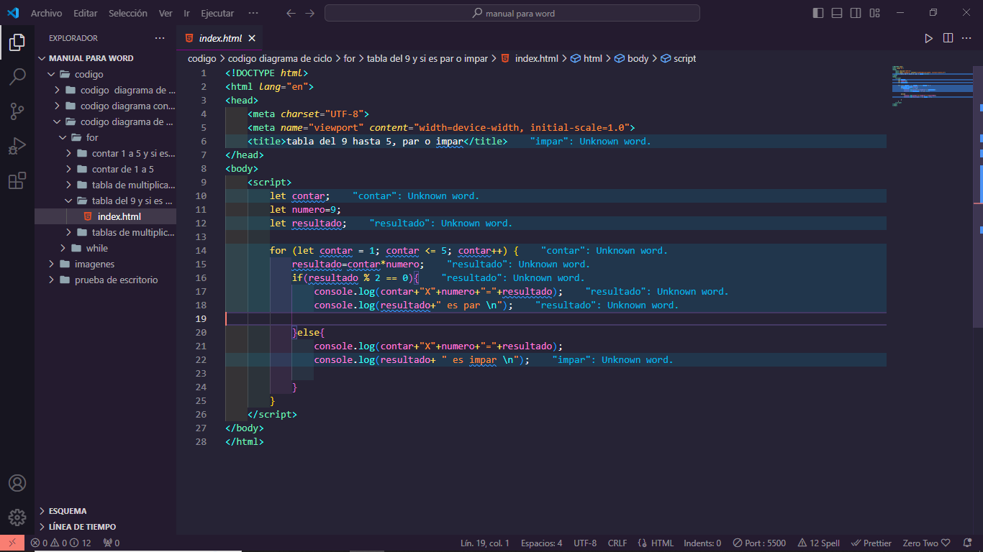

Prueba de escritorio

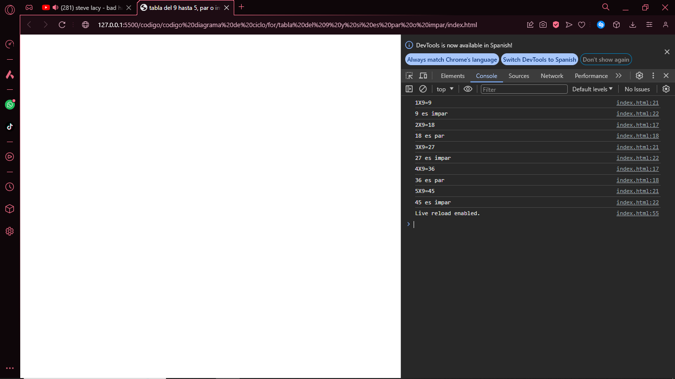

1. Imprime tablas del 1 al 5 e imprime si sus números son pares o impares

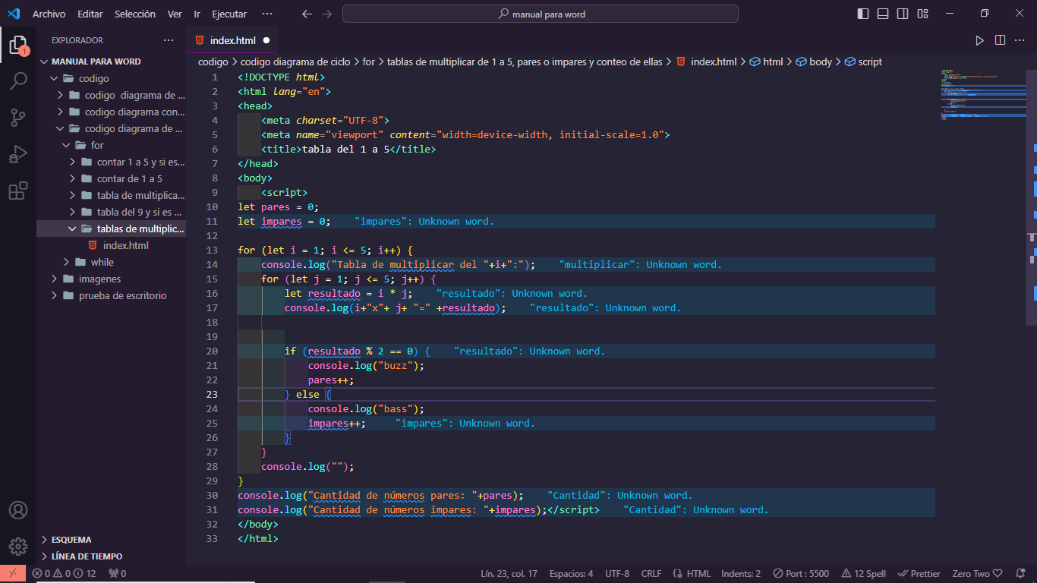

Prueba de escritorio

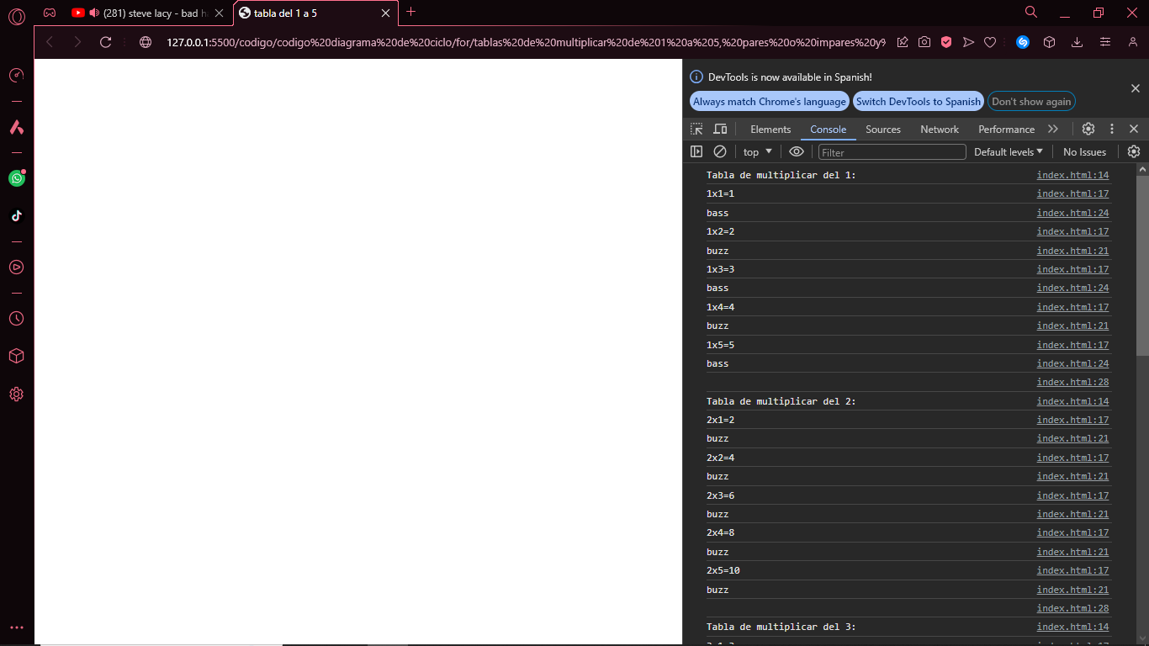

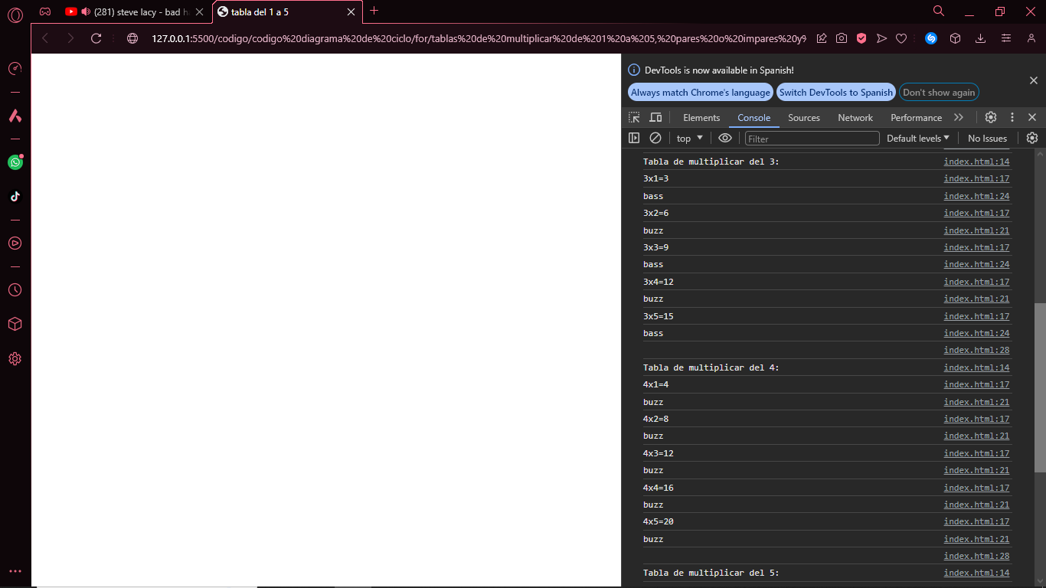

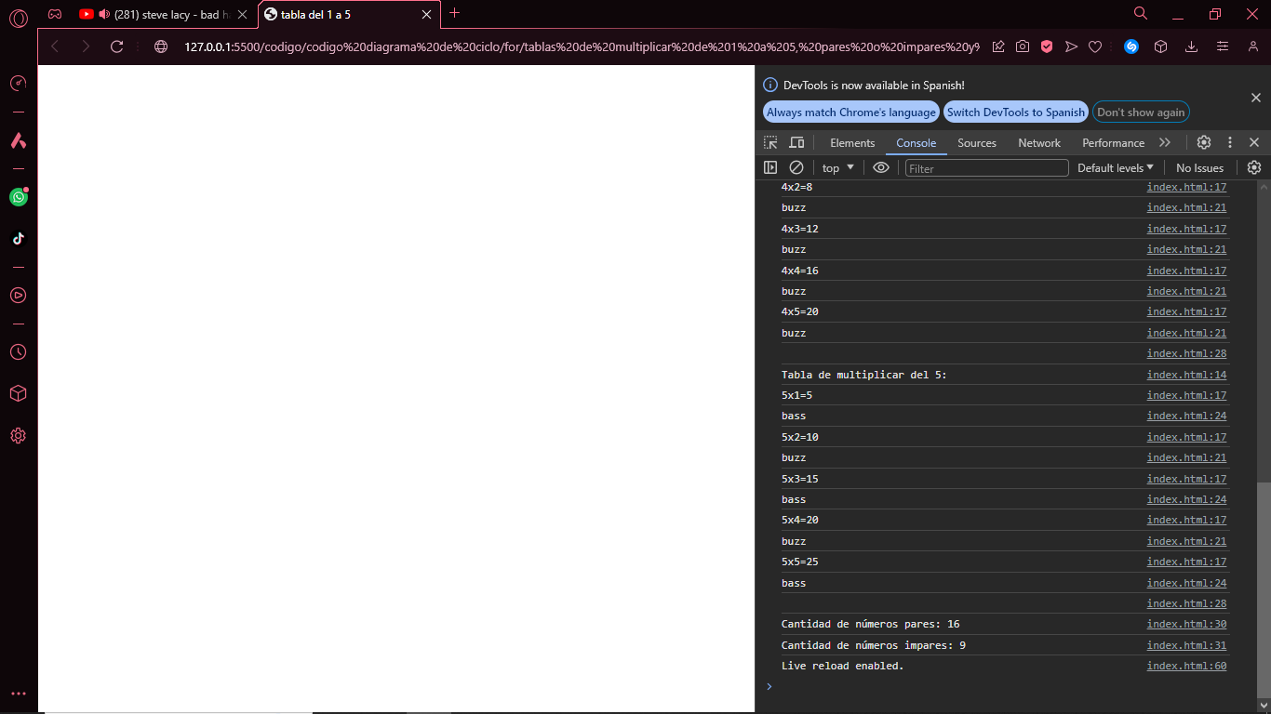

Ejercicios de ciclos (while)

1. Contar del 1 al 5

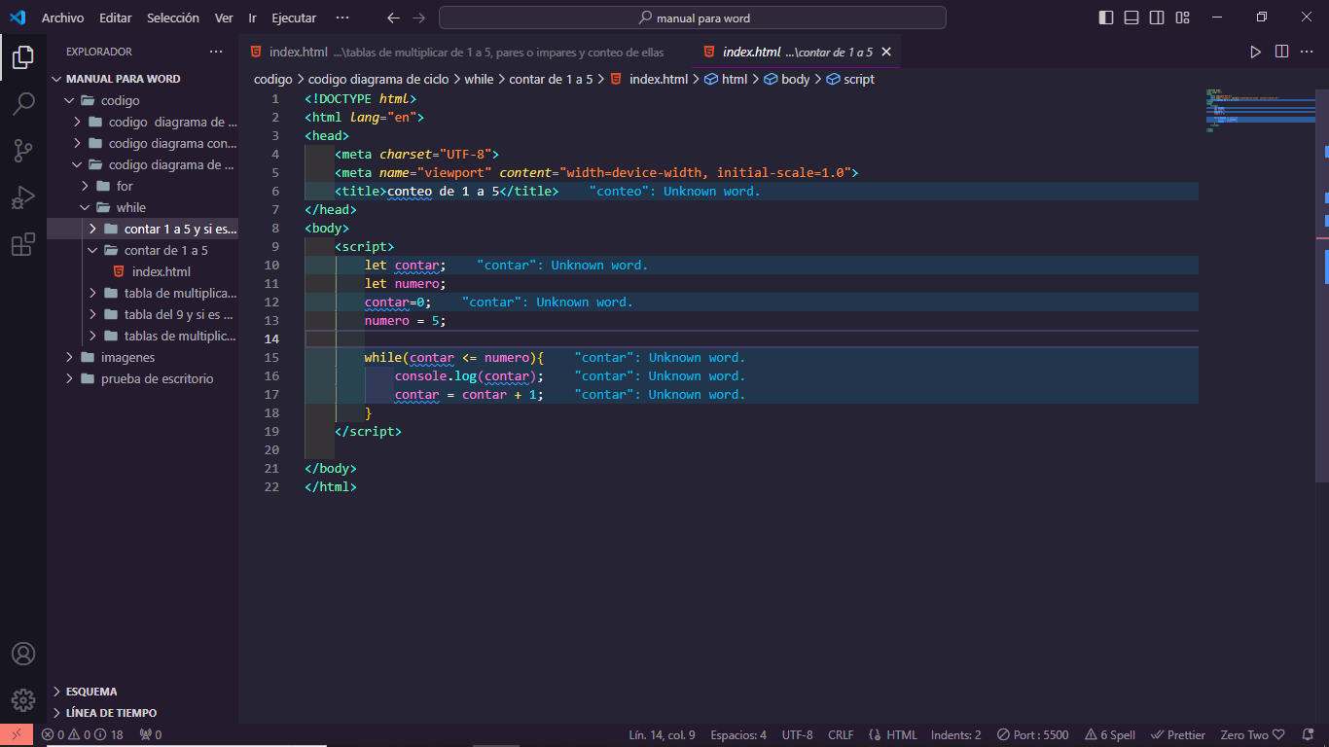

Prueba de escritorio

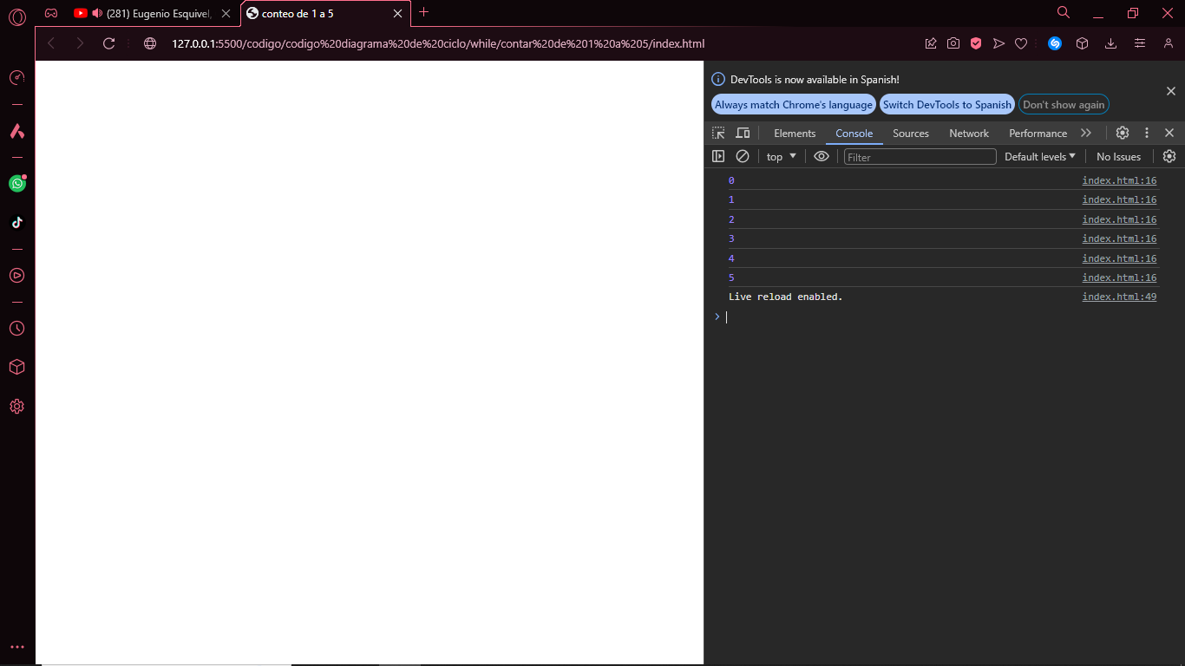

1. Contar del 1 al 5 y decir cuales son impares y pares

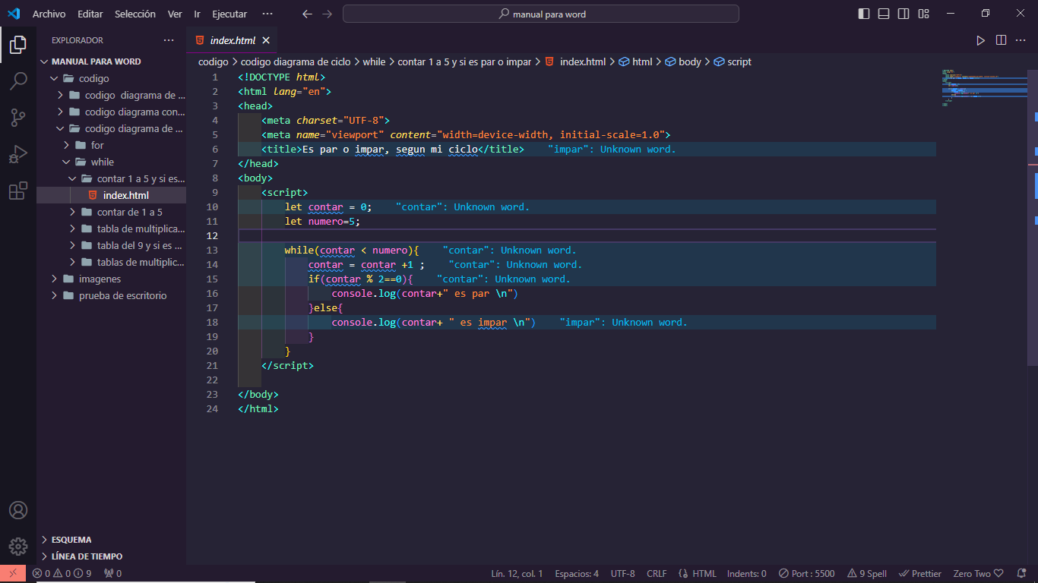

Prueba de escritorio

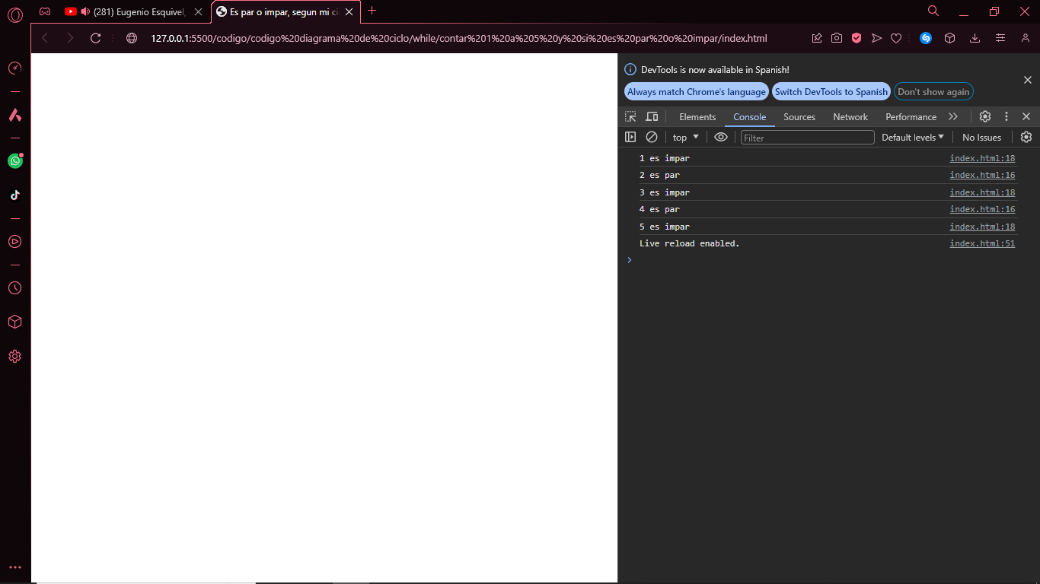

1. Realizar la tabla del 1 al 5 que multiplique hasta 5

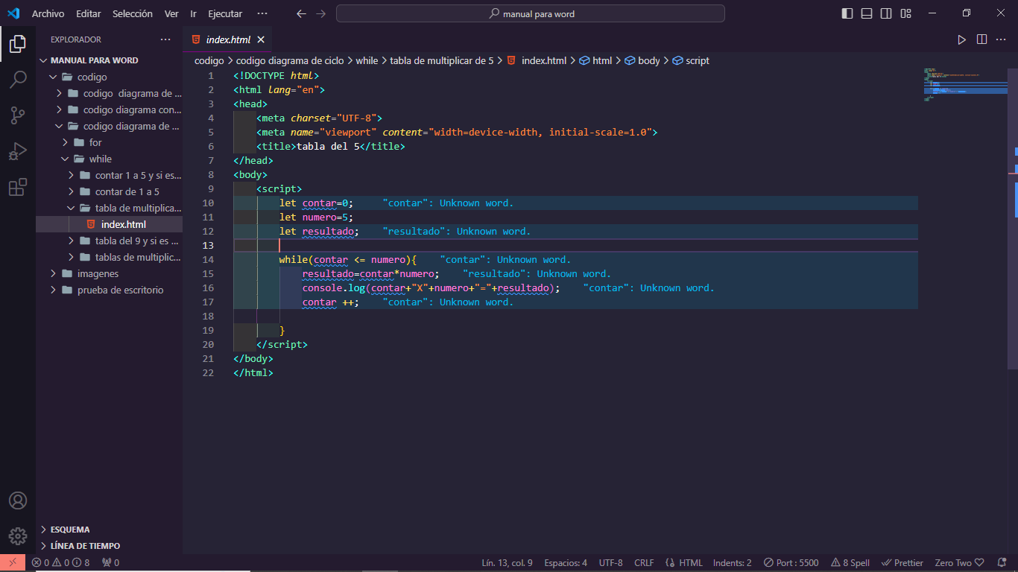

Prueba de escritorio

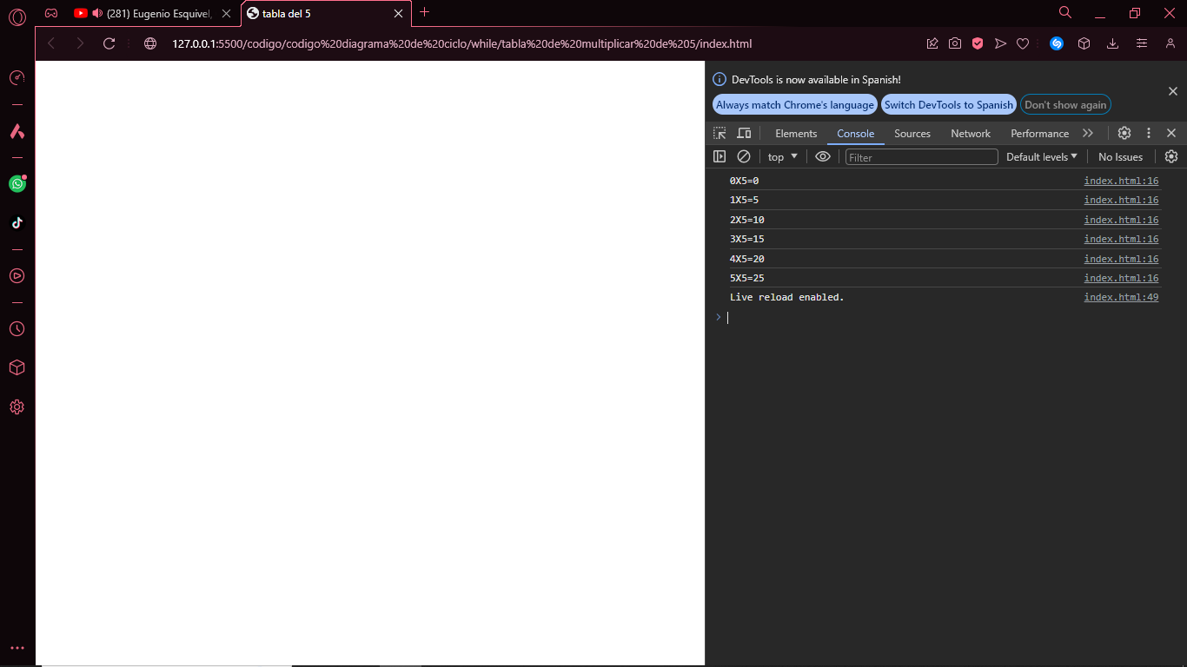

1. Realizar la tabla del 9 que multiplique hasta el 5 y de los resultados que sean pares e impares

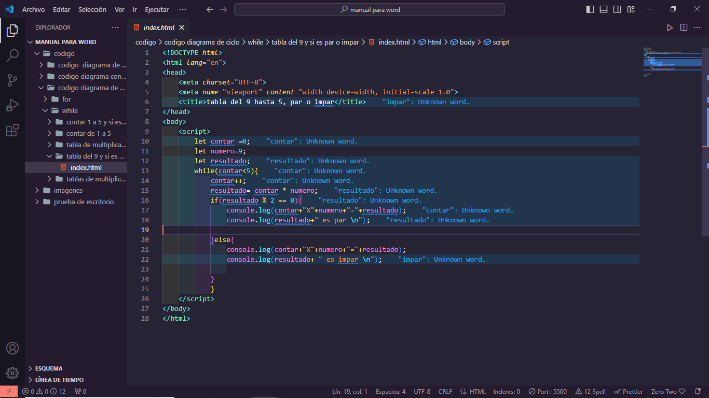

Prueba de escritorio

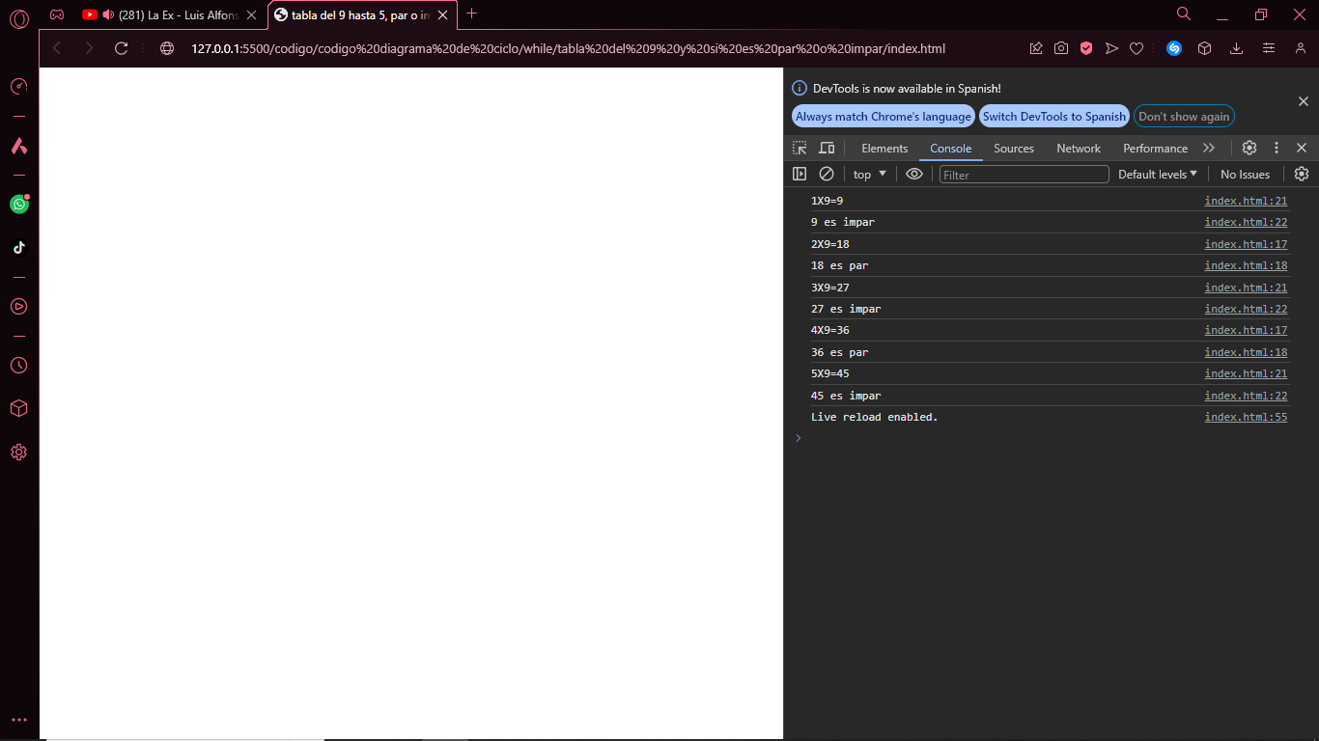

1. Imprime tablas del 1 al 5 e imprime si sus números son pares o impares

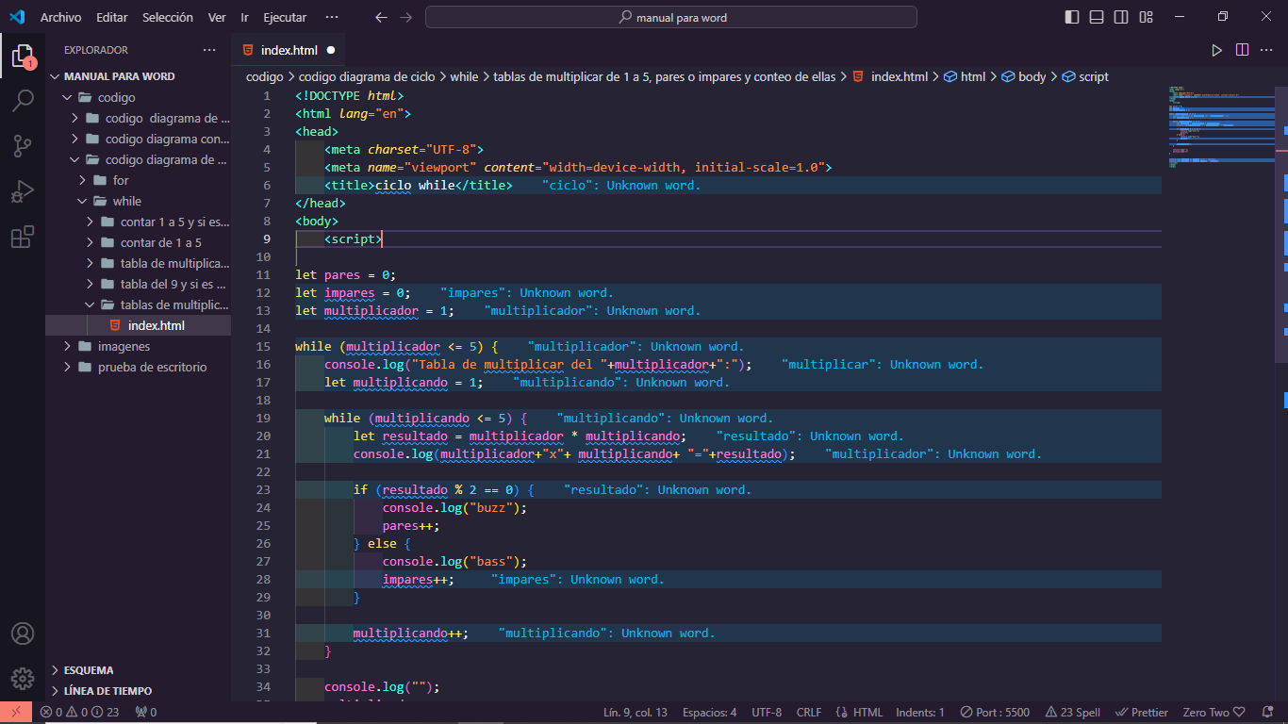

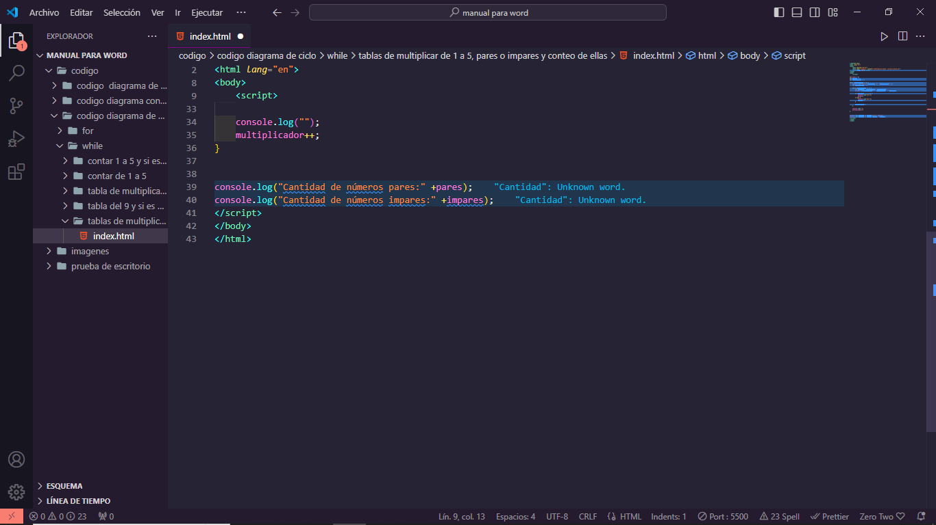

Prueba de escritorio

